図表目次項目が見つかりません。

MySQL概述

数据库基础知识

数据管理技术的发展
数据管理是指对数据进行分类,组织,存储,查询,维护等.数据管理大概经历三个阶段: 人工管理阶段; 文件系统阶段; 数据库系统阶段.

数据库的相关概念
数据库(Database,DB)保存在计算机存储设备上,按照一定规则组织起来,可以被用户和应用程序共享的数据的集合. 就是数据的仓库
数据库管理系统(Database Management System, DBMS)是用来管理数据库的的软件,可以建立,使用和维护数据库,对数据库管理与控制以保证数据库的安全性与完整性.常用的数据管理系统有:MySQL, Oracle, DB2 , Sybase, SQL Server...
数据库系统(DatabaseSystem, DBS)包括安装DBMS的硬件, DBMS, 数据库和数据库管理员.

SQL语言
SQL(Structured Query Language,结构化查询语言)对数据库进行查询与操作的语言. SQL不是某个特定数据库专用商的语言,几乎所有的数据库管理系统都支持SQL
SQL语言包括4部分:
数据定义语言DDL, 包括CREATE,ALTER,DROP等语句
数据操作语言DML, 包括INSERT,UPDATE,DELETE等语句
数据查询语言DQL,包括SELECT语句
数据控制语言DCL, GRANT,REVOKE,COMMIT,ROLLBACK等语句

数据库访问接口
不同的计算机语言有不同的数据库访问接口,程序通过 这些接口执行SQL语句.主要的数据库访问接口有:
ODBC(Open Database Connectivity)开放数据库互连技术为访问不同的SQL数据库提供了一个共同的接口.ODBC使用SQL作为访问数据库的标准,通过ODBC可以使程序访问不同的数据库
JDBC( Java Database Connectivity)Java数据库互连用于Java程序连接数据库
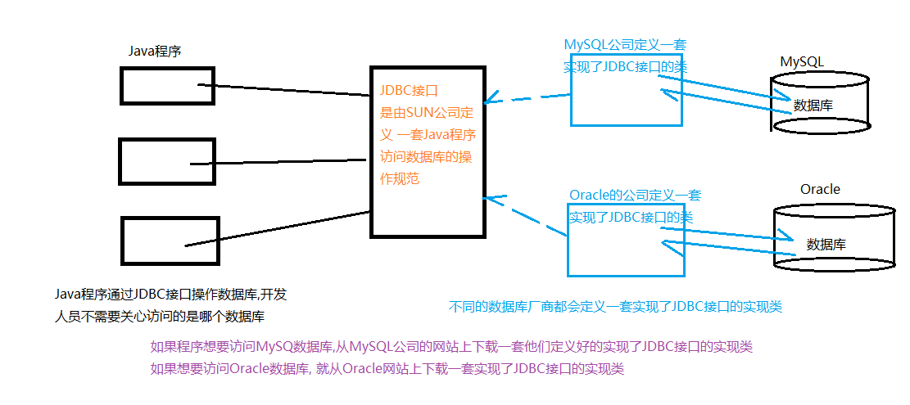

什么是MySQL
MySQL原来是瑞典MySQL AB公司的, 在2008年被SUN公司收购, 2009年SUN被Oracle收购
MySQL是一个小型的关系数据库管理系统. 规模小,速度快,成本低

MySQL的安装与配置

卸载MySQL
- 双击安装文件,选择Remove移除
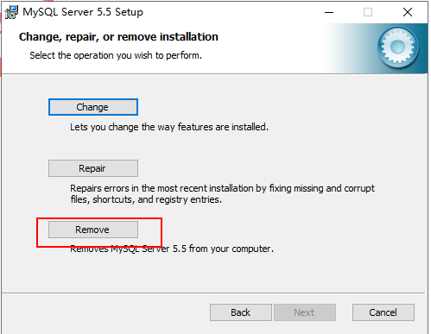
删除安装路径文件夹
C:\Program Files\mysql

删除在c:/ProgramData目录中的mysqL程序数据

清除注册表,运行输入regedit打开注册表,删除计算机\HKEY_LOCAL_MACHINE\SYSTEM\ ControlSet001 \Services \EventLog \Application\MySQL目录

MySQL的安装与配置
- 下载
MySQL分为社区版(Community)与企业版(Enterprise). 社区版可以自由下载并且免费,适用于多数用户. 企业收收费,功能多.
MySQL版本有GA(General Availabity)表示广泛使用的版本, RC(Release Candidate)候选版; Alpha内测版与Beta公测版.
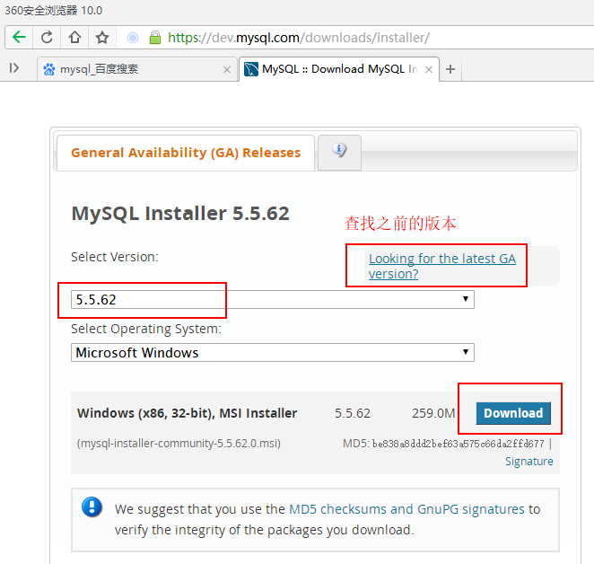

2)安装
采用默认值安装
在配置默认的语言时,选择utf8
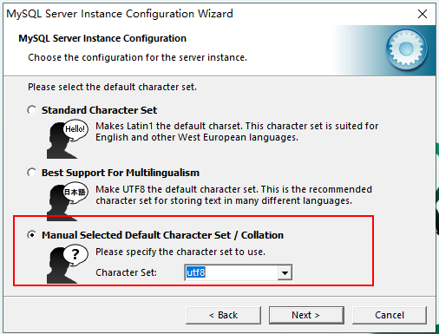

把MySQL的bin目录添加到path环境变量中
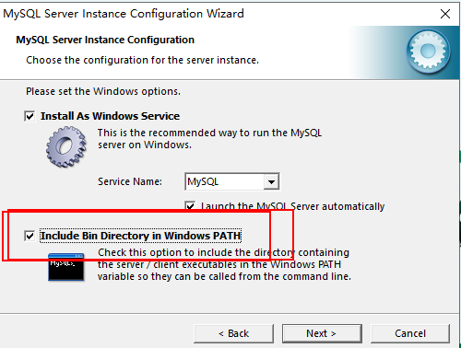
安装MySQL后,会有一个root管理员帐号,输入root用户的密码
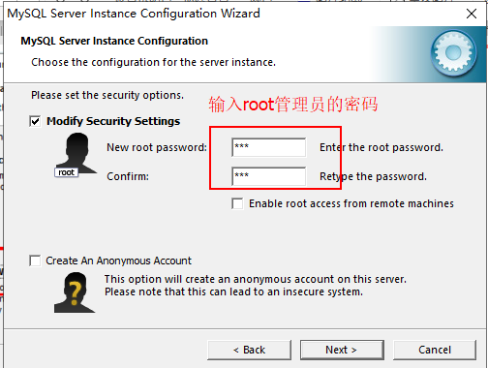

安装完成后,打开C:\Program Files\MySQL\MySQL Server 5.5目录,包括:
bin就是MySQL的一些工具命令
include存储头文件
lib存储库文件
share存放字符集,语言等信息
目录中的my.ini是当前MySQL数据库的配置文件,可以修改端口号,字符集等信息
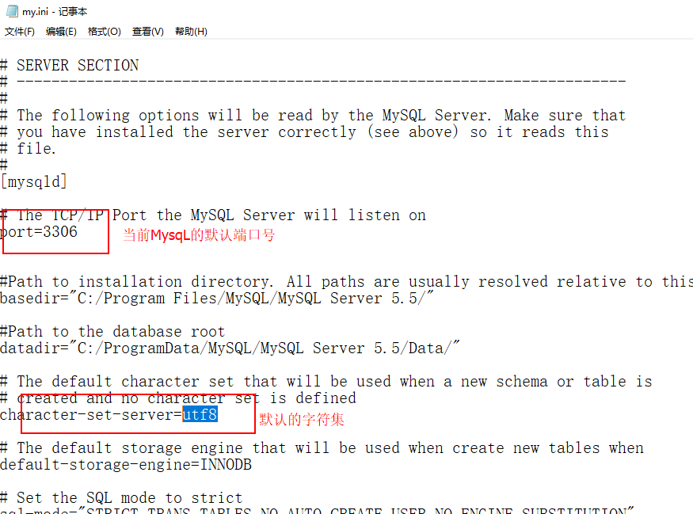

启动与登录MySQL
通过服务管理器启动

以管理员身份打开命令窗口,输入net start mysql
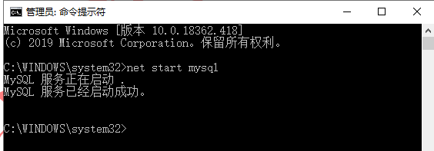

停止 就是net stop mysql

登录mysql.在命令窗口中输入:
mysql -uroot -p123
-u参数指定用户名为root
-p参数指定密码为123
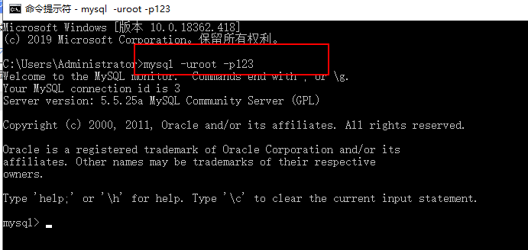
退出输入exit, \q, Ctrl+C

数据库的操作

数据库与数据库对象
数据库就是数据库对象的容器,所谓的数据库对象包含表,视图,存储过程,函数等.
数据库分为系统数据库与用户数据库两大类.安装完MySQL后,登录后,输入show databases; 显示当前的所有数据库
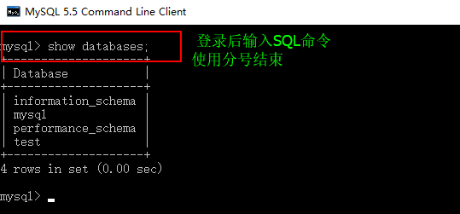
infomation_schema数据库主要存储系统中的数据库对象信息，包括用户表信息，列信息，权限信息。
mysql主要存储系统的用户权限信息
performance_schema存储数据库服务器的性能参数
test自动创建的测试数据库

用户可以根据自己的需求创建自己的数据库，即用户数据库

创建数据库
CREATE DATABASE 数据库名；
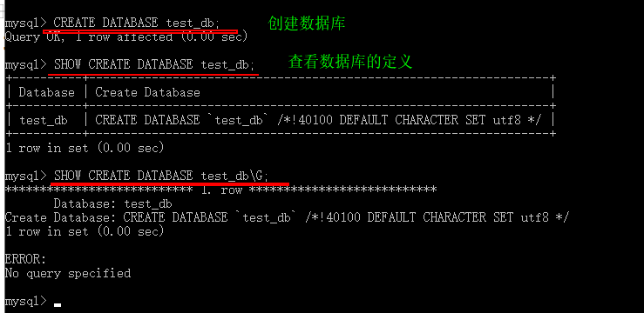

查看数据库
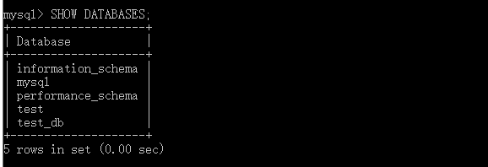

删除数据库
删除数据库会把所有的数据一起删除，是不可恢复的，在删除时一定要非常谨慎。
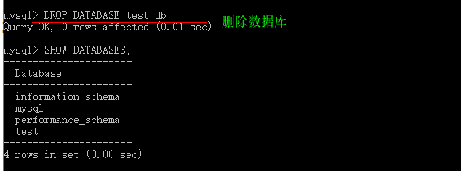

数据库存储引擎
存储引擎是MySQL数据库管理系统特有的一个特征。存储引擎指定了表的类型，即如何存储和检索数据，是否支持事务等。
不需要在整个数据库服务器中都使用同一个存储引擎，必要时，可以对每一个表使用不同的存储引擎。
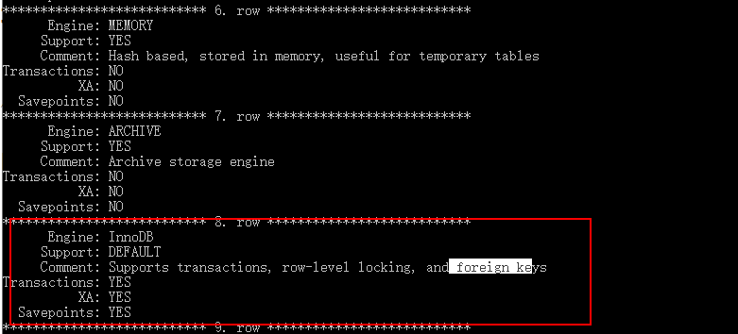

InnoDB存储引擎
InnoDB存储引擎支持事务，支持行级锁和外键， MySQL默认的存储引擎

MyISAM存储引擎
MyISAM(Indexed Sequential Access Method)拥有较高的插入，查询速度， 不支持事务

Memory存储引擎
Memory存储引擎会把表中的数据存储到内存中。

如何选择存储引擎
一般情况下采用默认的InnoDB存储引擎即可，支持事务，外键。 如果数据表主要用来插入和查询记录，可以选择MyISAM; 如果只是临时存储数据，并且数据量不大可以选择Memory存储引擎。

数据类型
数据库中的数据存储在数据表中，数据表就是由行与列组成的二维表，列又称为字段，每一列都需要指定数据类型，数据类型决定插入数据的内容。数据类型包括 数值类型，日期、时间类型和字符串类型等
创建表的简单语法：
CREATE TABLE 表名（ 字段名 字段类型， 字段名 字段类型。。。）；

整数类型
数据类型名称 | 存储需求 | 有符号的取值范围 | 无符号取值范围
TINYINT | 1字节 | -128~127 | 0~255
SMALLINT | 2字节 | -32768~32767 | 0~65535
MEDIUMINT | 3字节
INT | 4字节 | -2147483648~2147483647 | 0~4294967295
BIGINT | 8字节
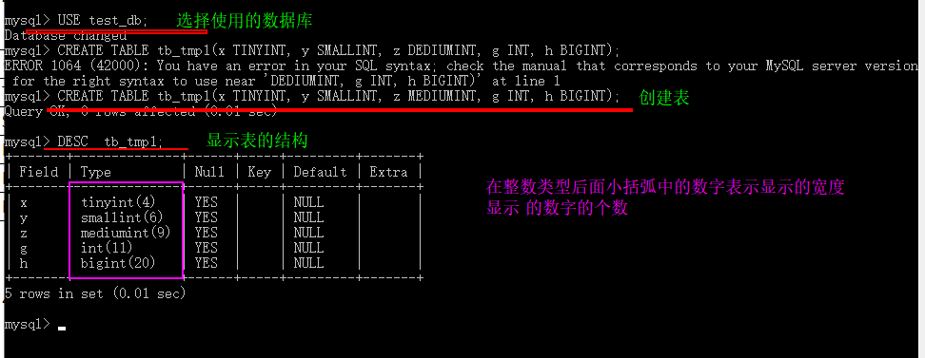

小数类型
数据类型名称 | 说明 | 存储需求
FLOAT | 单精度浮点小数,有7位有效数字 | 4字节
DOUBLE | 双精度浮点小数,有15位有效数字 | 8字节
DECIMAL(M,D) | 定点小数,M表示精度,D是小数的位数. DECIMAL是以字符串形式存储的,主要用于货币计算 | M+2个字节
注意:在MySQL中,不管是浮点小数还是定点小数,如果数据超出了数据类型的精度范围都采用四舍五入进行处理
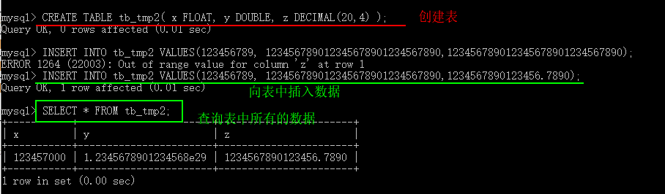

日期与时间类型
数据类型名称 | 格式 | 范围 | 存储需求
YEAR | YYYY | 1901~2155 | 1字节
TIME | HH:MM:SS | -838:59:59~838:59:59 | 3字节
DATE | YYYY-MM-DD | 1000-01-01~9999-12-31 | 3字节
DATETIME | YYYY-MM-DD HH:MM:SS | 1000-01-01 00:00:00 ~ 9999-12-31 23:59:59 | 8字节
TIMESTAMP | YYYY-MM-DD HH:MM:SS | 1970-01-01 00:00:00 ~ 2038 | 4字节

YEAR
YEAR表示年,经常以四位字符串的形式表示,如:’2019’, 也可以是数字,如2019
有时也可以使用两位字符串表示年,范围在’00’~’99’. 注意:’00’~’69’范围的值会被转换为2000~2069年, ‘70’~’99’范围的值会被转换为1970~1999年. ‘0’被转换为2000年
有时也会使用两位数字表示年, 1~69范围的值表示2001~2069年, 70~99范围内的值被转换为1970~1999年, 0被转换为0000年
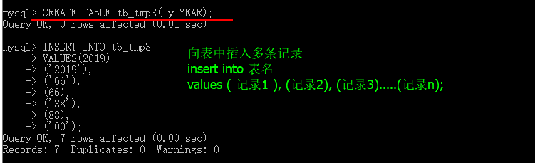
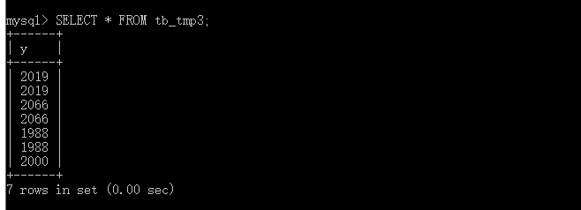

TIME
TIME表示时间, HH:MM:SS格式中的HH小时数不是一天的时间 ,可能是一个时间间隔.
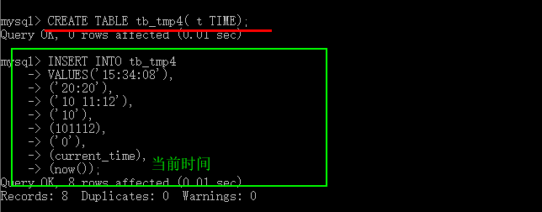
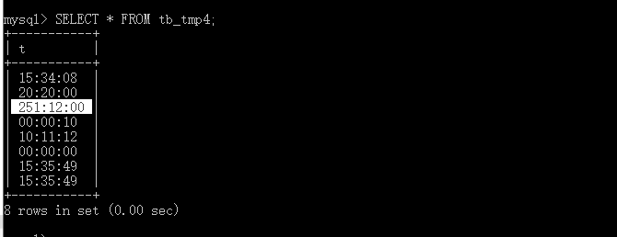

DATE
DATE日期,格式是YYYY-MM-DD
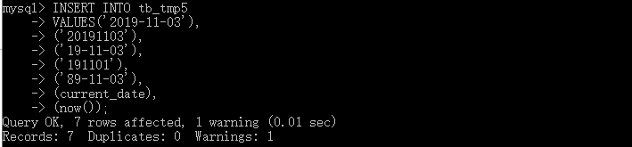
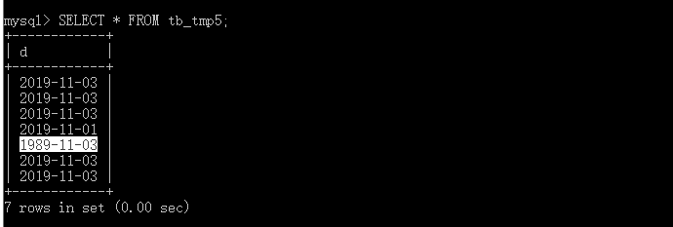

DATETIME
既有日期又有时间,占8字节
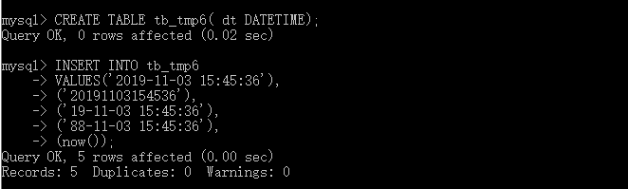
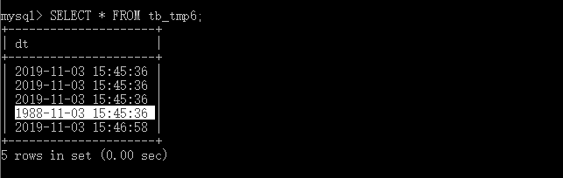

TIMESTAMP
与DATETIME一样,也是用来表示日期的,占4字节
与DATETIME区别取值范围小:1970~2037; 另外一个区别是TIMESTAMP以世界协调时的格式存储的,如果当前时间是北京时间的15:52:10秒,如果是以TIMESTAMP类型保存时,实际在数据表存储的时间是7:52:10秒,在检索时再把时间转换为当前时区, 即以TIMESTAMP存储一个时间,在不同时区检索出来的时间值是不同的

字符串类型
数据类型名称 | 说明 | 存储需求
CHAR(M) | 固定长度的字符串 | M字节
VARCHAR(M) | 变长的字符串 | L+1,L是字符的数量,L<=M
TINYTEXT | 小的字符串 | L+1字节, L < 2⁸
TEXT | 字符串 | L+2字节, L<2¹⁶
MEDIUMTEXT | 字符串 | L+3字节, L<2²⁴
LONGTEXT | 字符串 | L+4字节, L<2³²
ENUM | 枚举
SET | 集合

CHAR与VARCHAR
CHAR(M)为固定长度的字符串,M取值0~255个字符, VARCHAR(M)是变长字符串,实际长度由字符数决定,需要多一个字节存储字符的数量
字符串 | CHAR(4) | 存储需求 | VARCHAR(4) | 存储需求
‘’ | ‘ ‘ | 4字节 | ‘’ | 1字节
‘ab’ | ‘ab ‘ | 4字节 | ‘ab’ | 3字节
‘abc’ | ‘abc ‘ | 4字节 | ‘abc’ | 4字节
‘abcd’ | ‘abcd’ | 4字节 | ‘abcd’ | 5字节
‘abcdef’ | ‘abcd’ | 4字节 | ‘abcd’ | 5字节

TEXT
TEXT用来存储字符串,如文章内容,评论内容.
TINYTEXT可以存储255个字符, TEXT存储65535个字符,LONGTEXT可以存储4GB个字符

ENUM
定义字段时,可以这样:
字段名 ENUM( ‘值1’, ‘值2’, ‘值3’,....’值n’)
字段只能取值ENUM列表中的某个值
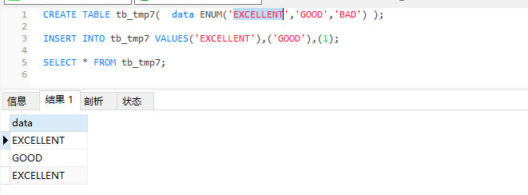

SET
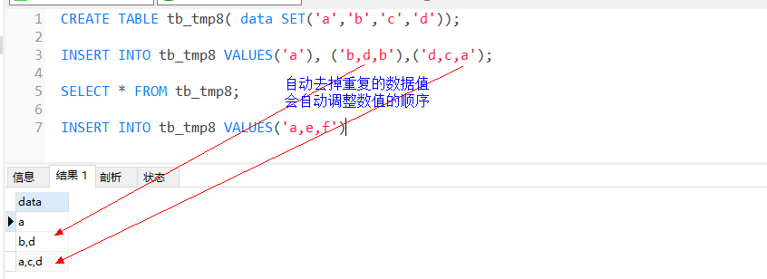

二进制类型
MySQL可以使用二进制类型存储非文本数据,如BIT(M), BINARY(M),BLOB等.
虽然使用BLOB或者TEXT可以存储大容量的数据,对这些大数据的处理会降低数据库的性能.一般情况下,只存储文件的路径,而不是文件的内容.

如何选择数据类型
浮点数与定点数. 在长度一定的情况下,浮点小数可以表示更大的数据范围,但是有误差, 对于精度要求较高时采用定点小数DECIMAL.
日期时间类型,如果表示年使用YEAR,表示时间使用TIME,表示日期使用DATE,表示日期与时间使用TIMESTAMP或DATETIME, DATETIME表示范围大, TIMESTAMP实际存储的是UTC世界协调时. 如果使用TIMESTAMP定义字段类型时,在插入数据时如果没有这个列值,系统会把当前时间插入.
CHAR与VARCHAR,CHAR是固定长度的,处理速度比VARCHAR快,但是浪费空间. 但是在MySQL中,存储引擎会影响CHAR与VARCHAR,在InnoDB存储引擎中,不区分固定长度与可变长度,使用CHAR不一定比VARCHAR快,使用VARCHAR可以节省存储空间; 在MyISAM存储引擎中,使用CHAR类型查询速度比VARCHAR快很多.

数据表的操作

创建数据表
CREATE TABLE 数据表名(
字段名 数据类型 [列级约束],
字段名 数据类型 [列级约束],
[表级约束]
)
如创建员工表:
CREATE TABLE tb_emp1(
id INT,
name VARCHAR(30),
deptid INT,
salary FLOAT
);
使用DESCRIBE/DESC查看表的结构
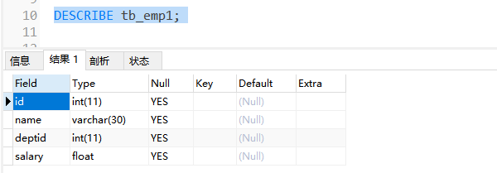
FIELD就是列名, TYPE列的数据类型, NULL是否允许为空, Key是否索引列, Default默认值,Extra表示可以获得与列有关的附加信息

SHOW CREATE TABLE查看表的定义语句
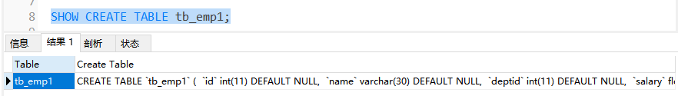

创建表约束
数据的完整性是指数据的准确性与一致性, 完整性检查就是检查数据的准确性与一致性. 在数据库中,提供了一套约束机制确保数据的完整性,这些约束包括:
主键约束,保证记录的唯一性
外键约束,约束的字段为表的外键,外键一般是其他表中是主键
非空约束,约束字段的值不为NULL
唯一约束,约束字段的值是唯一 的
默认值约束,用来设置字段的默认值
字段值的自增增长约束
在有的数据库管理系统中还有CHECK检查约束,但是MySQL不支持

这些约束可以简单的分为单列约束,即每个约束只约束一列数据; 多列约束,即每个约束可以约束多列数据.

使用主键约束
主键,也称为主码, 要求主键列的数据必须是唯一的,并且不能为NULL. 通过主键约束可以唯一的标识一条记录. 也可以结合外键定义不同数据表之间的关系, 通过主键约束可以提高数据的查询速度. 主键与记录是一对一关系, 主键可以为单字段主键,也可以为多字段联合主键. 在实际开发中,经常单独创建一个自动增长列作为主键.
1)在定义列的同时指定主键
CREATE TABLE tb_emp2(
id INT PRIMARY KEY, -- 在定义列时,在数据类型后面使用PRIMARY KEY表示主键
name VARCHAR(30),
deptid INT,
salary FLOAT
);
2)在定义完所有的字段后指定主键
CREATE TABLE tb_emp3(
id INT ,
name VARCHAR(30),
deptid INT,
salary FLOAT,
PRIMARY KEY( id )
);
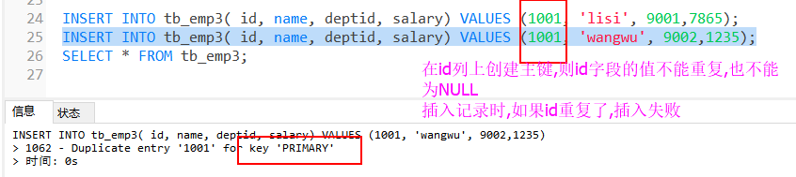

3)在多字段上创建主键
也叫联合主键,是定义完所有字段后指定主键
CREATE TABLE tb_emp4(
id INT ,
name VARCHAR(30),
deptid INT,
salary FLOAT,
PRIMARY KEY( id , name)
);
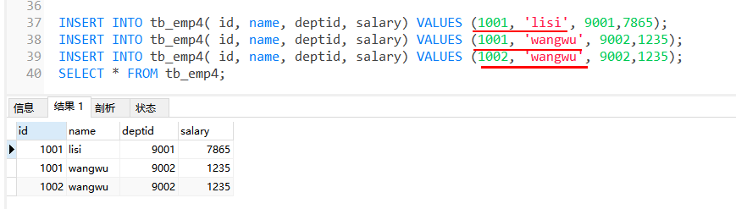
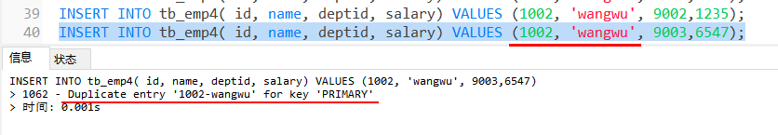

查看约束
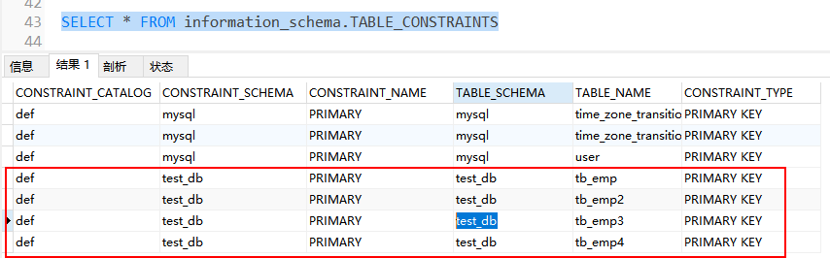

外键约束
外键用来在两个表之间建立关联,一个表的外键必须是另外一个表的主键, 外键约束主要作用是保证数据引用的完整性,也叫参考完整性, 定义外键后,不允许删除另外一个表的关联行.
这两个表中,关联字段是主键的表称为主表(父表),关联字段是外键的表称为从表(子表).
如:先定义一个部门表,部门编号是主键
CREATE TABLE tb_dept(
id INT PRIMARY KEY,
name VARCHAR(100)
);
再定义一个员工表,员工表中有部门编号,员工表中部门编号是外键, 外键定义语法:
[CONSTRAINT 外键约束名] FOREIGN KEY (字段名) REFERENCES 主表名(主键名)
CREATE TABLE tb_emp5 (
id INT PRIMARY KEY,
name VARCHAR(30),
deptid INT,
salary FLOAT,
CONSTRAINT fk_emp5_dept FOREIGN KEY (deptid) REFERENCES tb_dept(id)
)
员工表的deptid部门编号字段引用了部门表tb_dept中的id字段, 员工表tb_emp5称为子表(从表), 部门表tb_dept称为父表(主表). 在这两个表中建立参考完整性约束.向员工表中插入记录时, 外键字段deptid可以为NULL,如果不为NULL,则外键deptid字段的值必须是tb_dept部门表中的有的id值; 一旦部门表tb_dept中的id字段被其他表引用了,则该条记录不能删除

当向tb_emp5表中插入记录时, 外键字段的值可以为NULL
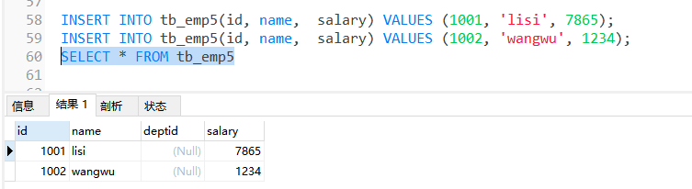
如果向tb_emp5表中插入记录时,如果想要插入deptid字段的值,deptid部门编号字段是外键, 引用了tb_dept表的id字段, 向tb_emp5表中插入的deptid字段必须是 部门表tb_dept中有的id,否则插入失败
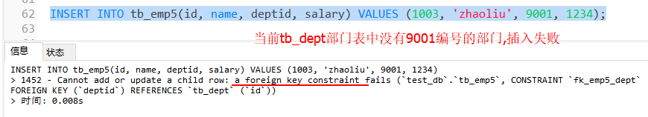

先向tb_dept部门表中插入三条记录,再向tb_emp5表中插入记录,如果员工表中deptid在部门表tb_dept中存在,插入成功
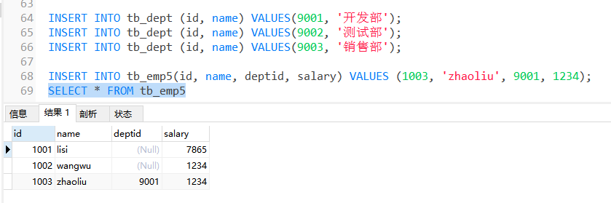

删除部门表tb_dept中的数据时,如果这条记录没有被引用,可以删除
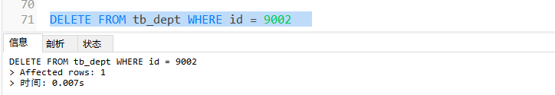
如果部门表中的记录被引用了, 删除失败, 9001部门编号被tb_emp5表的记录引用,不能删除
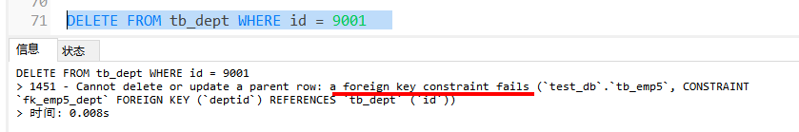
如果想要删除部门表中9001编号的记录,需要先把引用9001编号的员工表记录删除后才可以.当前案例中,先删除员工表中部门编号是9001的记录, 再删除部门表中9001号记录.

非空约束
非空约束指字段的值不能为NULL,在添加数据时,必须给该字段插入数据
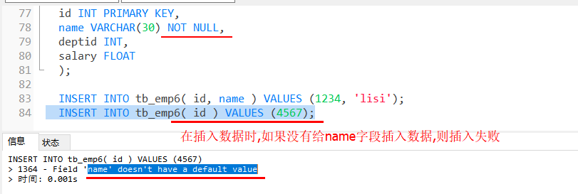

唯一约束
唯一约束要求该列的值是唯一的,允许为NULL
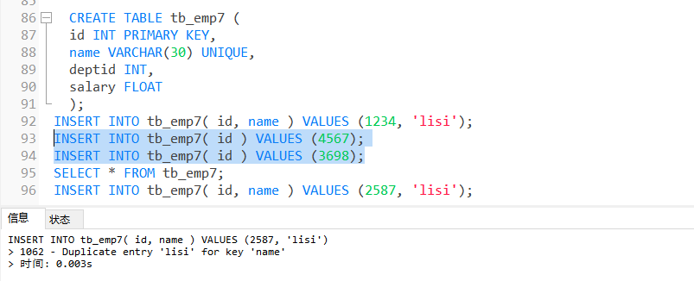

PRIMARY KEY主键约束也要求字段值是唯一的, 但是一个表中只能有一个主键; UNIQUE唯一约束可以有多个; 主键不允许为NULL,唯一约束可以为NULL

默认值约束
可以给指定的列指定默认值,在插入记录时,如果没有给字段赋值就采用默认值.整数,小数,字符串类型的字段都可以设置默认值,日期类型的字段,只有TIMESTAMP类型的日期才能设置当前时期默认值,
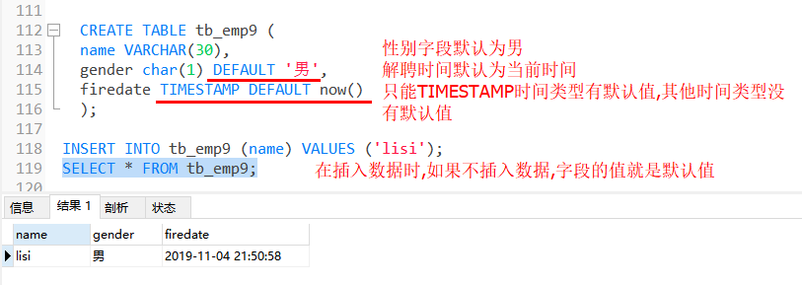

自动增长约束
在数据实际使用中, 经常在每次插入记录时, 让系统自动生成的字段值作为主键.
CREATE TABLE tb_emp10 (
id INT PRIMARY KEY auto_increment,
name VARCHAR(30),
gender char(1) DEFAULT '男',
deptid INT,
salary FLOAT
);

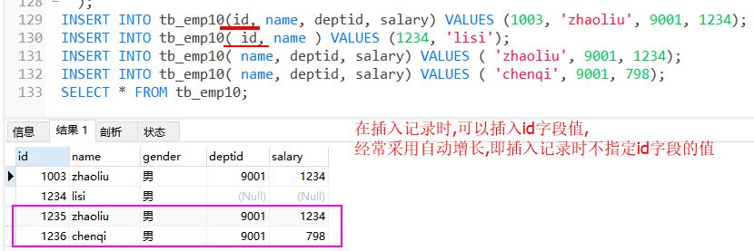

修改数据表
修改表是指修改数据表的结构,如:修改表名, 修改字段的名称或类型, 添加/删除字段,更改表的存储引擎, 删除外键约束等..

修改表名
ALTER TABLE tb_tmp4 RENAME TO tb_tmp444

修改字段名
ALTER TABLE 表名 CHANGE 旧的字段名 新的字段名 [新数据类型]
如果表中有数据,修改了数据类型可能会影响到表中已有的数据.当表中已有数据时,不要轻易修改字段的数据类型.
ALTER TABLE tb_emp1 CHANGE name e_name VARCHAR(50);

修改字段的数据类型
ALTER TABLE 表名 MODIFY 字段名 数据类型
ALTER TABLE tb_emp1 MODIFY salary DECIMAL(10,2)

添加字段
ALTER TABLE 表名 ADD 新字段名 数据类型 [约束] [FIRST|LAST|AFTER 字段]

ALTER TABLE tb_emp1 ADD gender char(1) -- 默认新字段在最后
ALTER TABLE tb_emp1 ADD age TINYINT AFTER e_name; -- 在e_name字段后面插入age
ALTER TABLE tb_emp1 ADD managerid INT NOT NULL; -- 添加带有约束的字段
-- 添加外键约束, 测试发现如果从表中有数据添加失败
ALTER TABLE tb_emp1 ADD CONSTRAINT fk_emp1_dept FOREIGN KEY(managerid) REFERENCES tb_dept(id);

删除字段
ALTER TABEL 表名 drop 字段名
ALTER TABLE tb_emp1 DROP id;

修改表的存储引擎
ALTER TABLE tb_emp2 ENGINE = myisam -- 修改存储引擎
SHOW CREATE TABLE tb_emp2; -- 查看表的定义,存储引擎就改为MyISAM了
注意,如果该表中有外键约束,不能修改存储引擎.

删除外键约束
ALTER TABLE tb_emp1 DROP FOREIGN KEY fk_emp1_dept

删除数据表
删除数据表,表的定义与表中的数据也会被删除. 在进行删除表操作前,最好对表中的数据进行备份.
DROP TABLE 表名
如果数据表之间存在外键关联关系,不能直接删除父表(主表),如果想要删除父表,需要先删除外键关联关系

综合案例
- 创建bjpowernode数据库
- 在bjpowernode数据库中创建两个表: 员工表与部门表
员工表employee:
字段名 | 数据类型 | 约束
id | INT | 自动增长, 主键
name | VARCHAR(30) | 非空
salary | float
birtyday | TIMESTAMP
deptid | INT | 外键
title | VARCHAR(30)

部门表dept
字段名 | 数据类型 | 约束
id | INT | 主键
name | VARCHAR(50) | 非空
address | VARCHAR(100)

- 修改employee员工表,添加mobile手机号字段,
- 修改employee员工表,添加gender性别字段,非空,默认值为男

数据的插入,更新与删除
数据的基本操作(CRUD),包括插入数据CREATE,查询数据的操作READ,更新数据的操作UPDATE,删除数据的操作DELETE

插入数据
向数据库表中插入新的数据,可以插入完整的记录, 也可以插入一部分, 插入多条记录,插入另外一个查询结果

为表的所有字段都插入数据
INSERT INTO 表名(字段列表) VALUES(值列表);
注意值列表要与字段列表匹配,包括数量与类型都要匹配
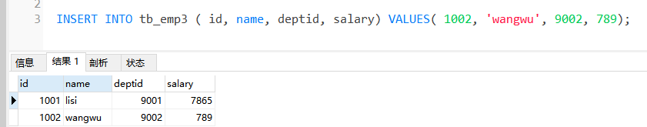
向表中所有字段都插入数据时,表名后面的字段列表可以省略,但是不建议
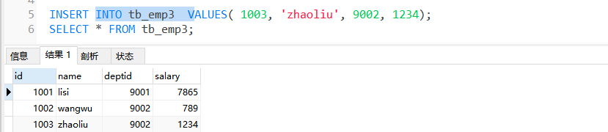

为表的指定字段插入数据
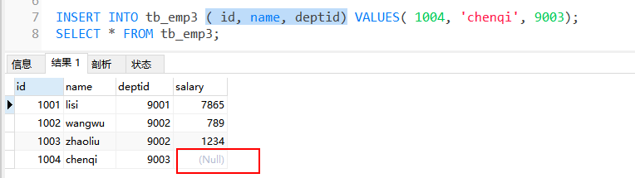

同时插入多条记录
同时插入多条记录时, 值列表之间使用逗号分隔, 通过一个INSERT插入多条记录,比多条INSERT插入记录效率高
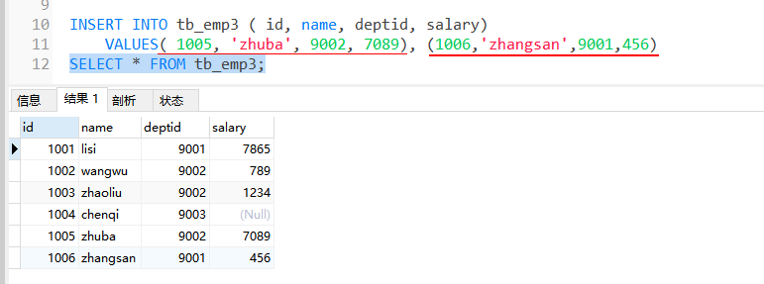

将查询结果插入表中
INSERT INTO 表1 (字段列表) SELECT 字段列表 FROM 表2
从表2中查询数据, 把查询结果插入到表1中
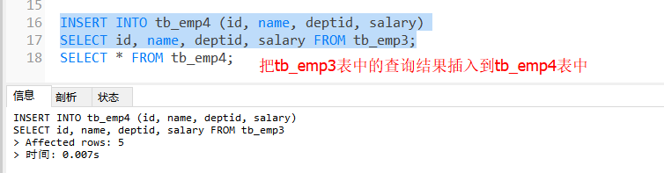

主从表数据插入
在从表中插入的数据,必须是在主表中有的数据值
主表tb_dept部门表有两条记录
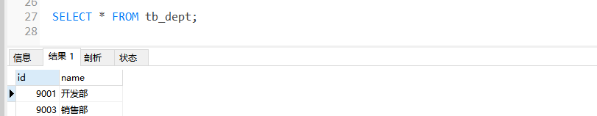
从表tb_emp6的部门编号detpid引用了主表tb_dept的id字段
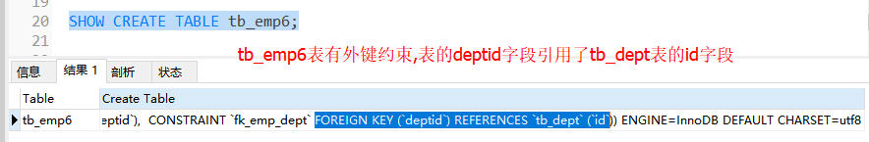
向tb_emp6表中插入数据时, deptid字段的值必须是在主表tb_dept中存在的数据
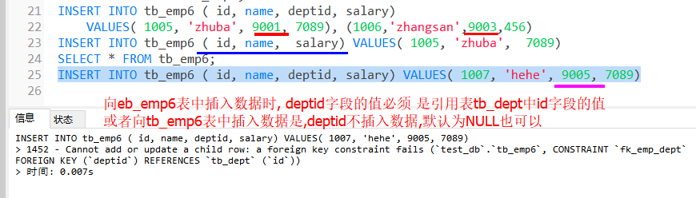

更新数据
使用UPDAE语句更新表中的记录.
UPDATE 表名 SET 字段名 = 值 WHERE 条件
把表中符合条件记录的字段值更新为新的值,如 把工资低于5000元的员工,调整新的工资为原来工资的1.5倍
UPDATE tb_emp6 SET salary = salary * 1.5 WHERE salary < 5000;
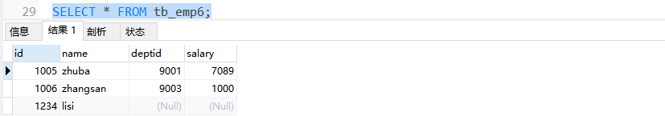
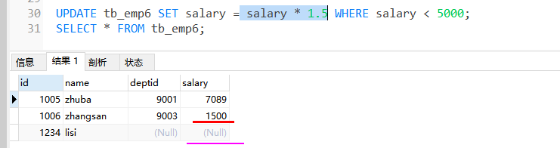

如果在更新数据时,没有指定WHERE条件会更新所有的记录
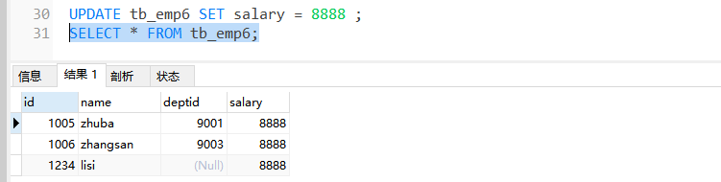
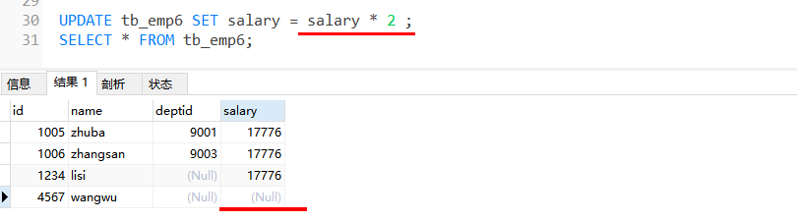

删除数据
DELETE FROM 表名 where 条件
如tb_emp3表中有如下记录
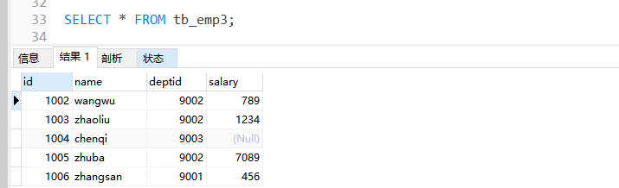
把工资低于500的记录删除
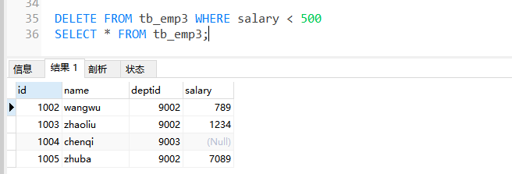
把工资为NULL的记录删除
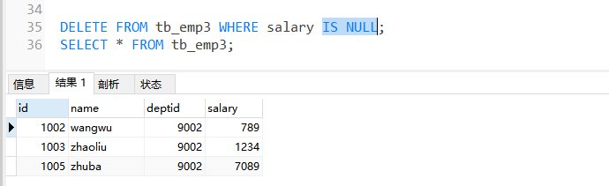

运算符

算术运算符
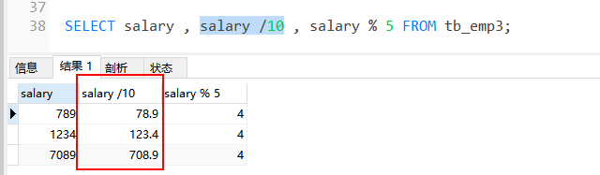
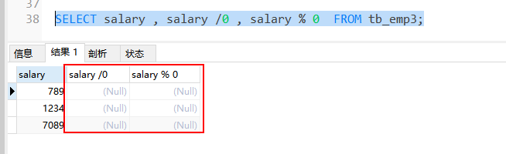

比较运算符
= 等于
<=> 安全的等于
!= 或 <> 不等于
<= < >= >
IS NULL 判断值是否为NULL
IS NOT NULL
BETWEEN AND 判断是否在某个范围内
IN 判断值是否在某个列表中
NOT IN 不在列表中
LIKE 匹配通配符

相等=
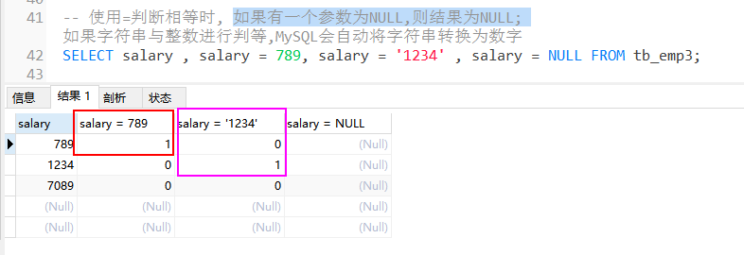

安全的等于<=>
与=操作结果是一样, 不同的是<=>判断相等时,可以判断NULL值
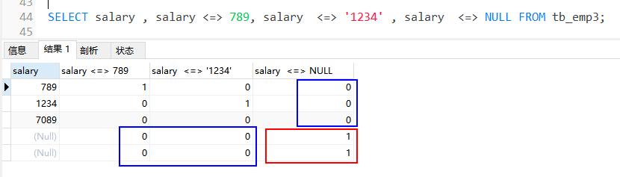

不等于<> 或 !=
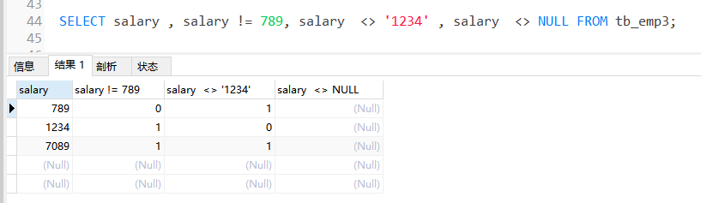

IS NULL
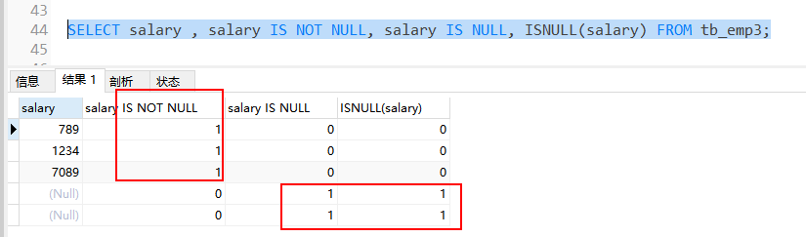

BETWEEN AND
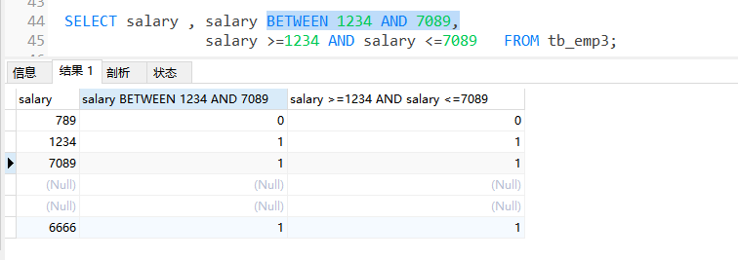

IN
判断数是否为IN指定列表中的一个
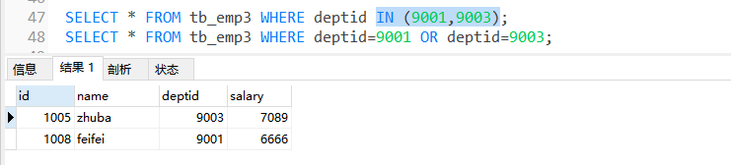
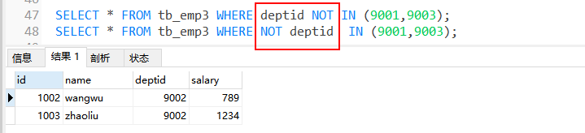

LIKE
LIKE用来匹配字符串,可以使用两种通配符:
% 匹配任意数量的任意字符
_ 只能匹配一个字符
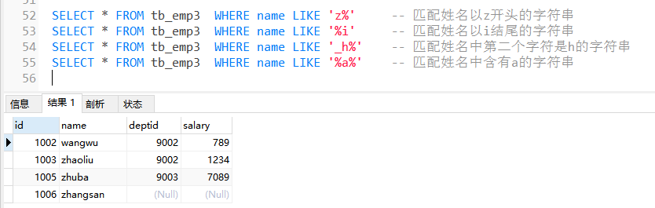

REGEXP
regular expression正则表达式,用来匹配字符串
表达式 REGEXP 正则表达式, 判断前面表达式是否匹配指定的正则表达式.常用的通配符有:
^, 匹配以指定的字符开头的字符串
$, 匹配以指定的字符结尾的字符串
. 匹配任何一个字符
[abc] 匹配a或者b或者c中的一个,也可以使用范围[a-z], [0-9]
* 匹配任意次

SELECT * FROM tb_emp3 WHERE name REGEXP '^z' -- 匹配姓名以z开头的字符串
SELECT * FROM tb_emp3 WHERE name REGEXP 'i$' -- 匹配姓名以i结尾的字符串
SELECT * FROM tb_emp3 WHERE name REGEXP '.h' -- 匹配姓名中第二个字符是h的字符串
SELECT * FROM tb_emp3 WHERE name REGEXP '.*a.*' -- 匹配姓名中含有a的字符串

逻辑运算符
NOT 或 ! 逻辑非
AND 或 && 逻辑与
OR 或 || 逻辑或
XOR 逻辑异或

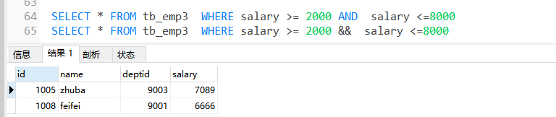

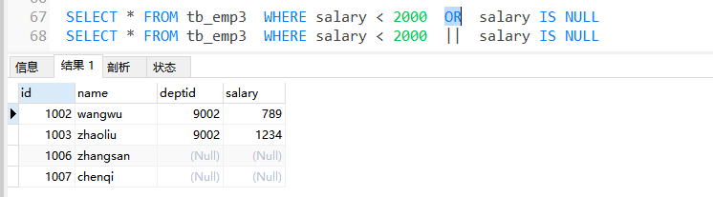
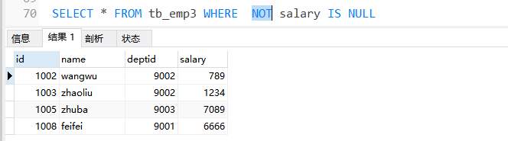

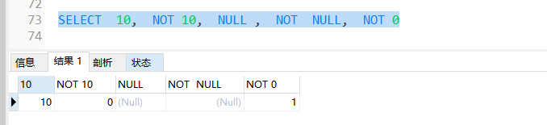

位运算符
位运算符的操作数是二进制位.
& 按位与
| 按位或
^ 按位异或
~ 按位取反
<< 按位左移
>> 按位右移

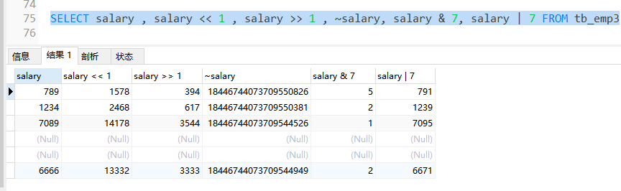

运算符优先级
! 逻辑非最高
-负号 ~按位取反
^ 按位异或
* / % 算术
+ - 算术加减
<< >> 移位
& 按位与
| 按位或
比较运算符 = <> >= < IS LIKE IN
NOT 逻辑非
AND
OR
= 赋值

算术 > 比较运算符 > 逻辑运算符 >赋值运算符
在使用时如果不确定就使用小括弧

函数

数学函数
常用的数学函数有: 绝对值函数, 三角函数, 随机数函数, 四舍五入函数..
求绝对值函数
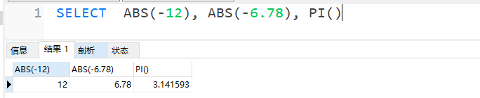
平方根,求余
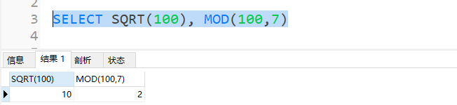
ceil( n ) 返回大于等于n的最小整数
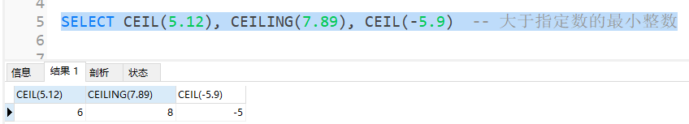
floor(n) 返回小于等于n的最大整数
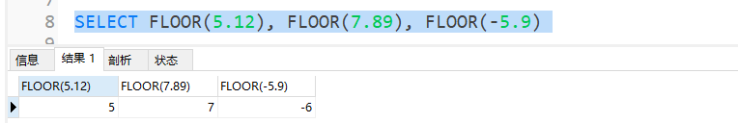
随机数与四舍五入
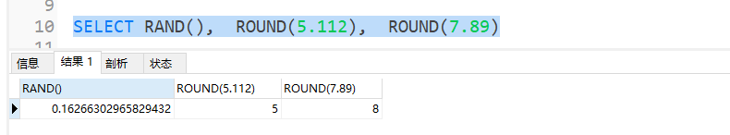
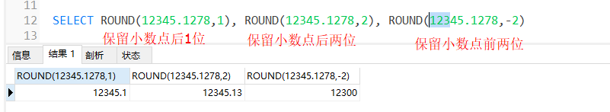
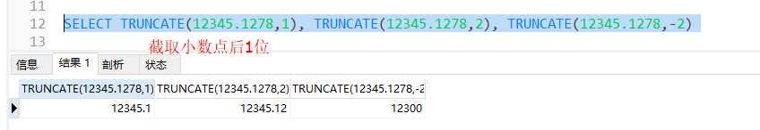

字符串函数

字符的个数char_length
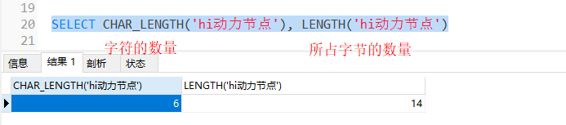

字符串连接concat()
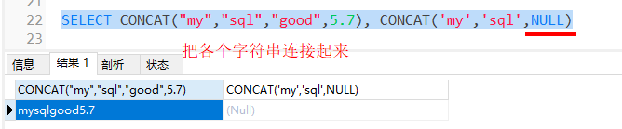
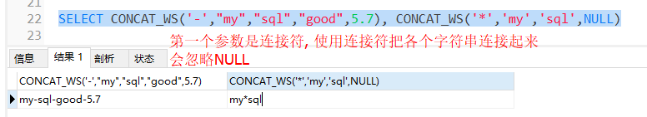

字符串替换insert
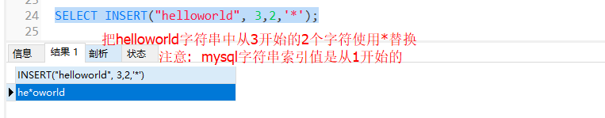

大小写转换
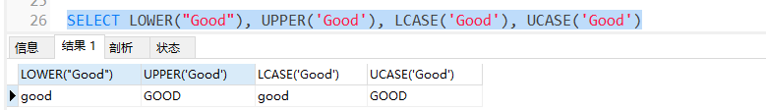

截取指定长度的字符串Left,Right
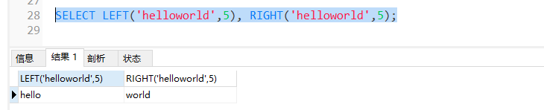

填充字符串lpad,rpad
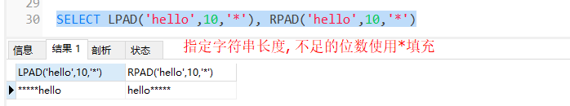

删除前后空格trim
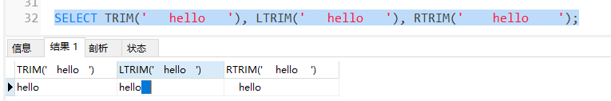

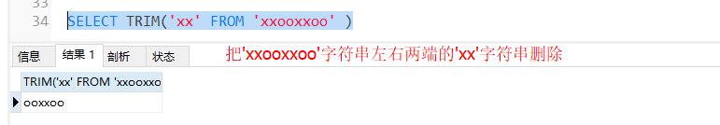

重复生成字符串repeat()
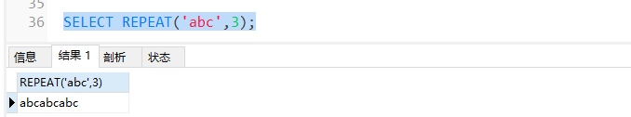

字符串大小比较
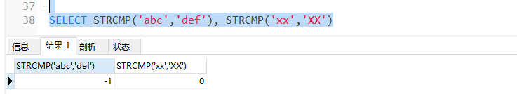

取子串substring,mid
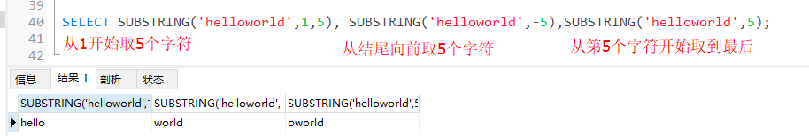
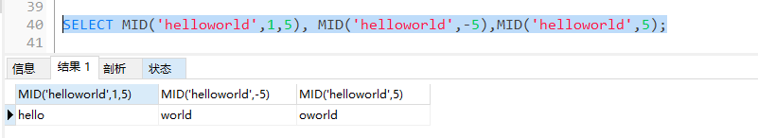

匹配子串开始的位置
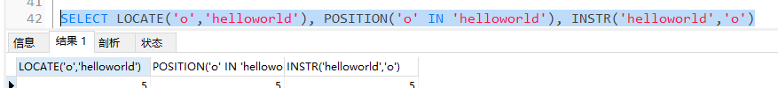

日期函数
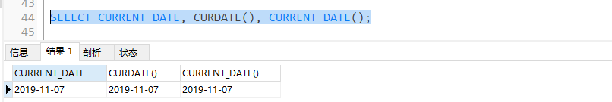
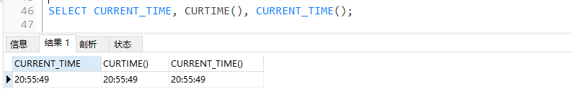
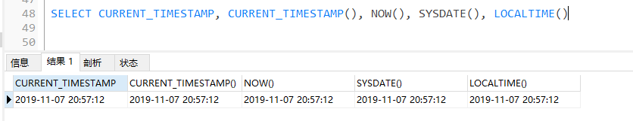

条件判断函数

IF函数
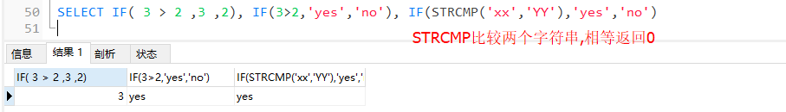

IFNULL
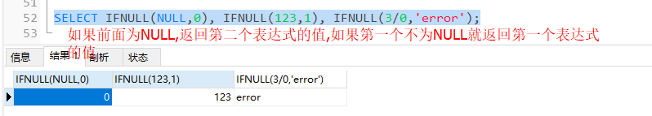

CASE函数
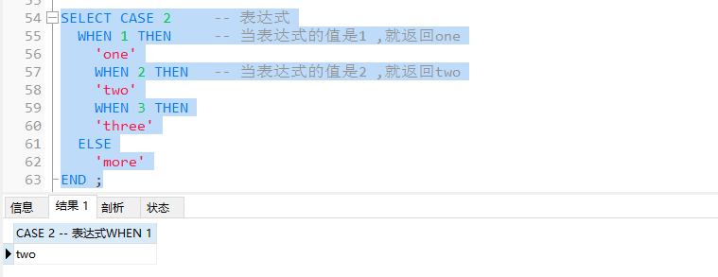

获得系统信息的函数
获得MySQL的版本号
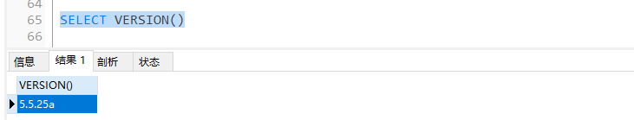
获得当前连接的ID
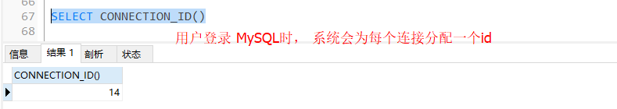
显示当前所有的连接
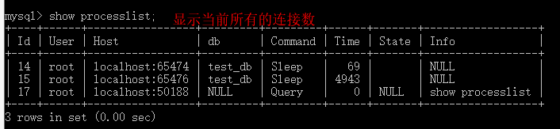
显示当前的数据库
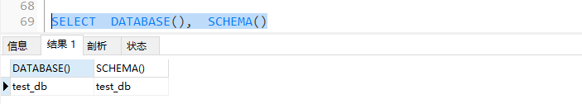
显示当前用户
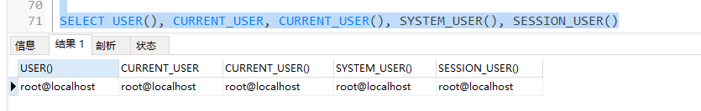

加密函数
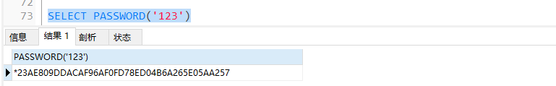
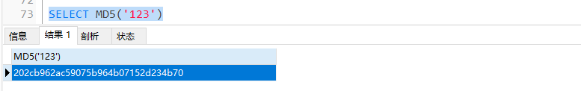

SELECT ENCODE('bjpowernode','hehe') -- 使用’hehe’密钥对前面的字符串加密

SELECT DECODE( ENCODE('bjpowernode','hehe'),'hehe') -- 使用同一个密钥’hehe’对密文进行解密

查询
SELECT
{字段列表}
[
FROM 表1, 表2,...
[WHERE 查询条件]
[GROUP BY 分组字段 [ HAVING 筛选分组条件]]
[ORDER BY 排序字段]
[LIMIT offset, count]
]

单表查询
从单个 表中查询数据

查询指定的字段
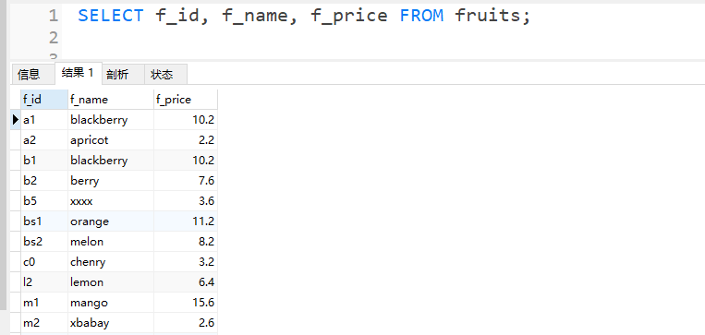

查询所有字段
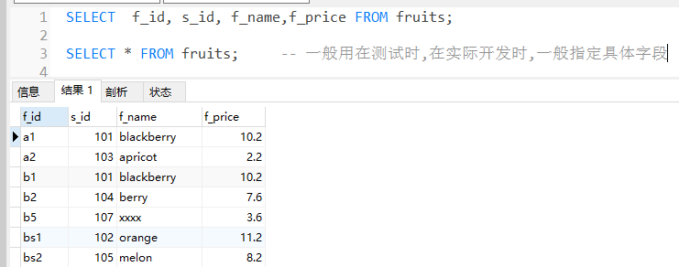

查询符合条件的记录
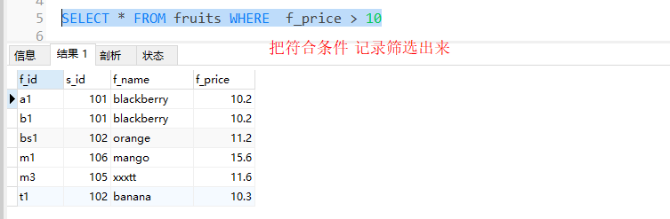
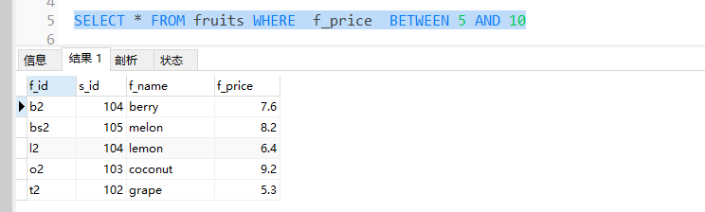
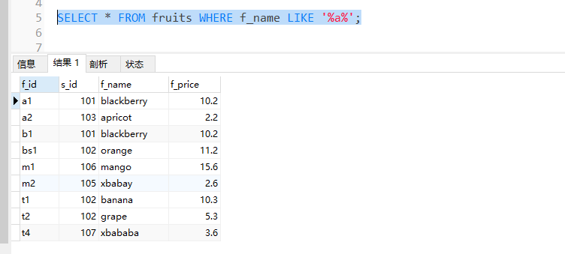

带IN的查询
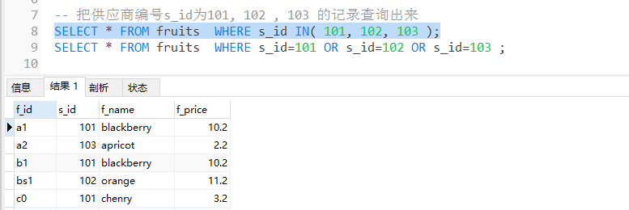
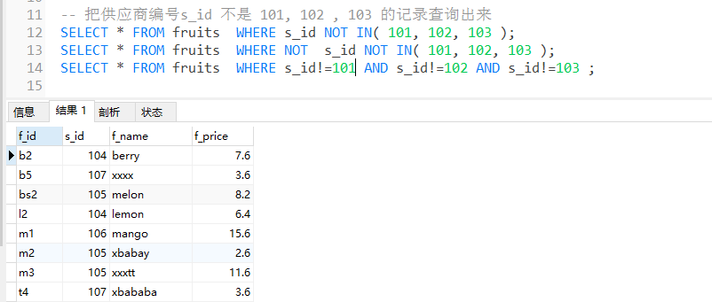

带有BETWEEN...AND的查询
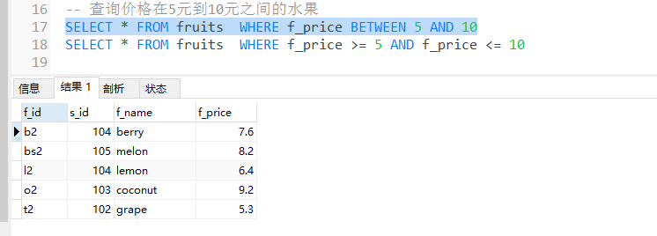

带有LIKE的查询
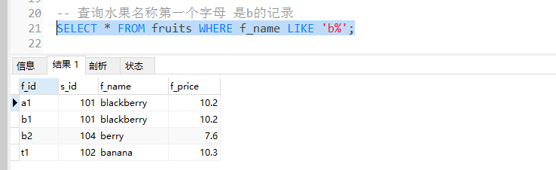
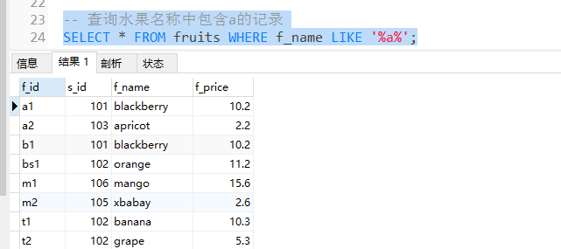
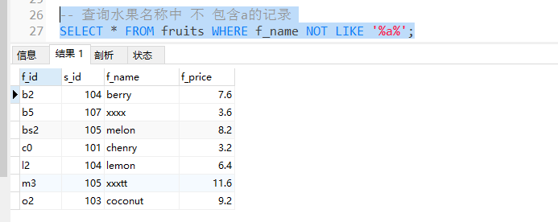

查询空值
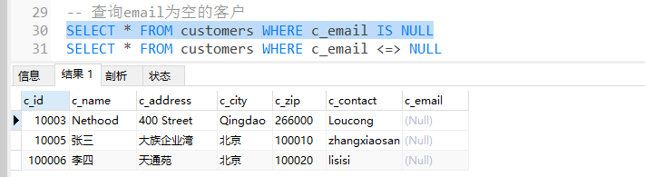
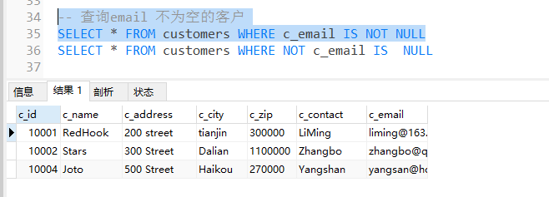

AND连接多个条件
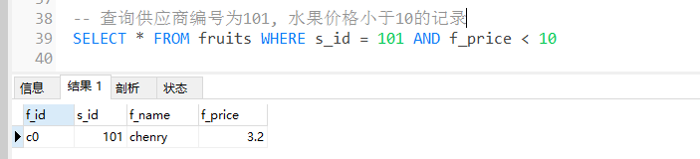

带OR的多条件查询
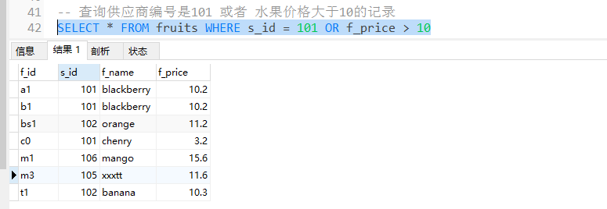

使用DISTINCT去掉重复的记录
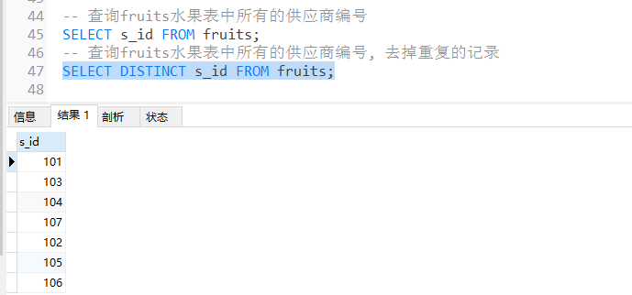

对查询结果排序

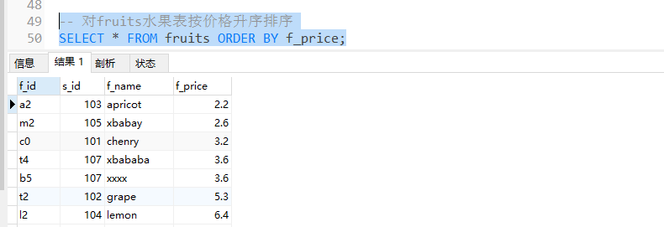

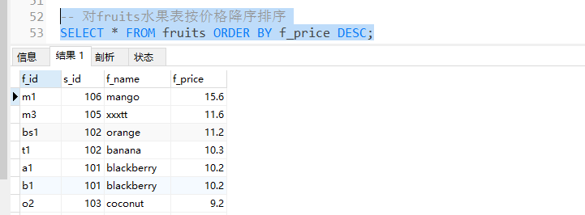
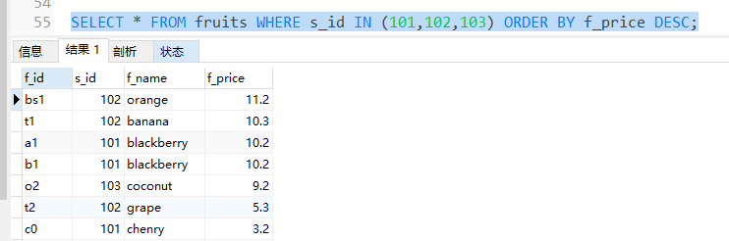

使用LIMIT限制数量
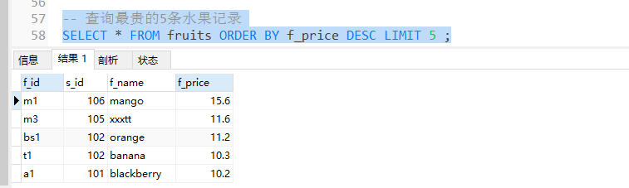
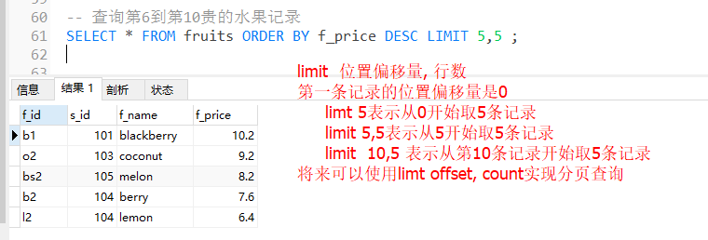

分组
根据供应商编号进行分组,查看每个供应商供应水果的数量
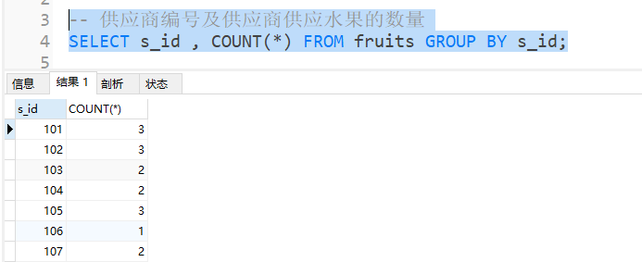
根据供应商编号分组,查看每个供应商供应水果的名称
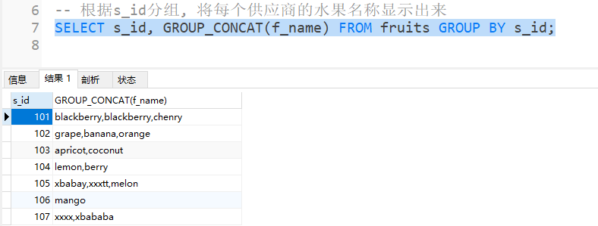

对分组结果进行过滤,之前WHER是对分组之前的数据进行过滤, HAVING是对分组之后 的数据进行过滤
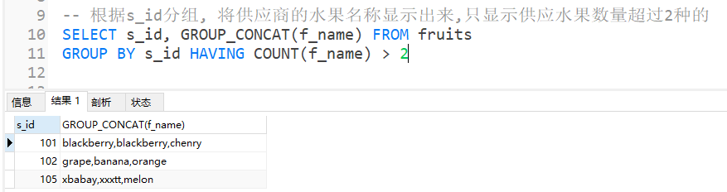
对分组结果排序
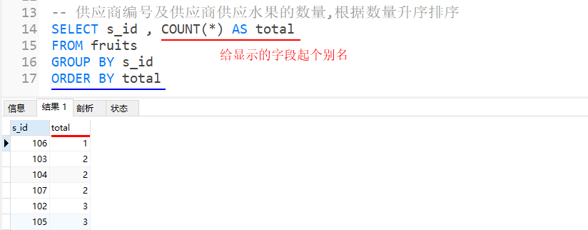

注意:
在GROUP BY分组时, SELECT后面的字段要么是分组字段,要么是聚合函数

使用聚合函数

count()
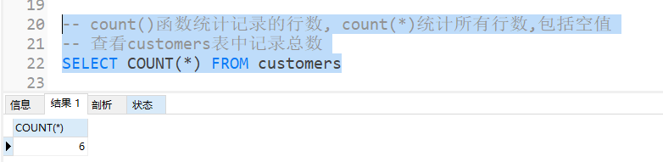
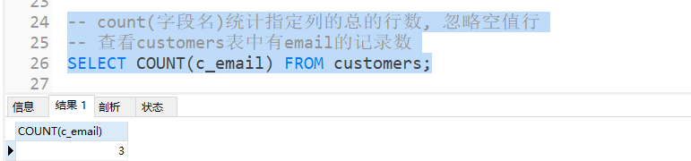
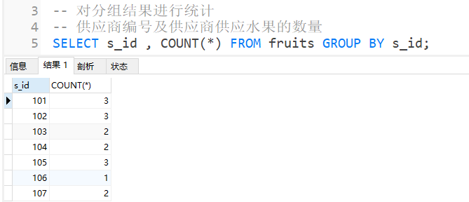

sum()
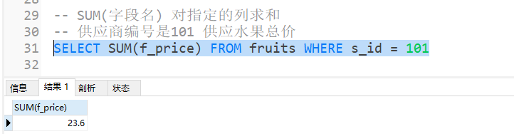
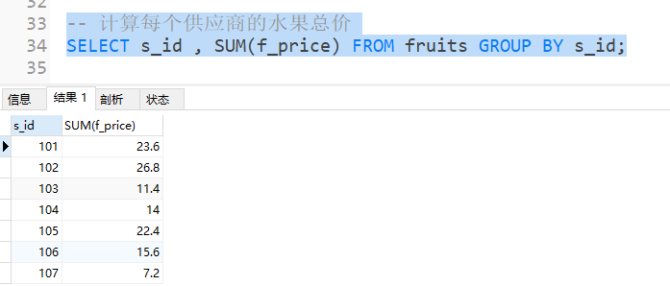

avg()
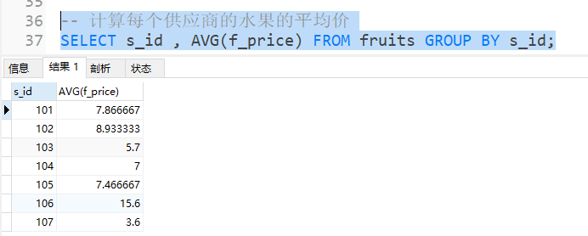

max()
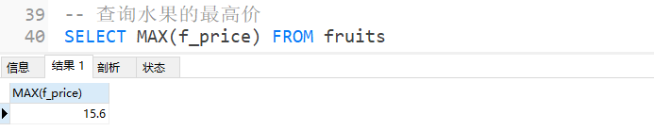
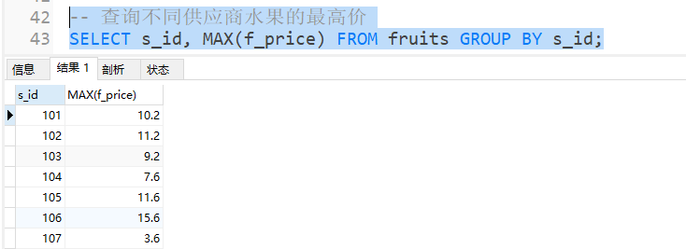

min()
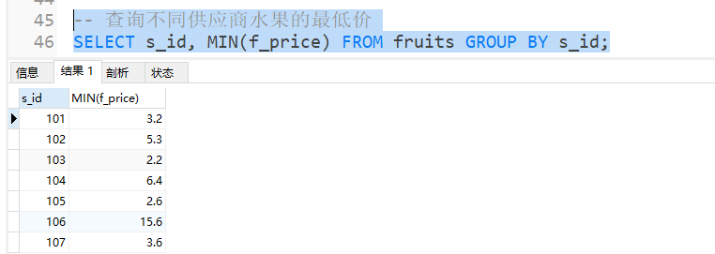

连接查询(多表查询)
连接查询就是从多个表中查询数据,又称为多表查询,包括内连接,外连接等. 在SQL语言有一个关系数据操作叫做笛卡儿积操作, 就是没有连接条件的多个表返回的结果
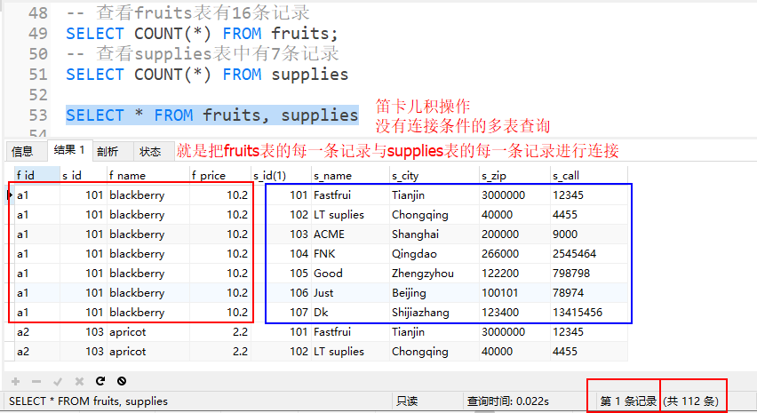
所谓多表连接,就是在笛卡儿积数据记录中,按照相应字段值的比较条件选择生成一个新的关系.连接分为内连接(INNER JOIN), 外连接(OUTER JOIN)与交叉连接(CROSS JOIN). 交叉连接就是笛卡儿积

内连接查询
内连接查询就是在笛卡儿积的数据记录中, 保底表中匹配条件 的记录
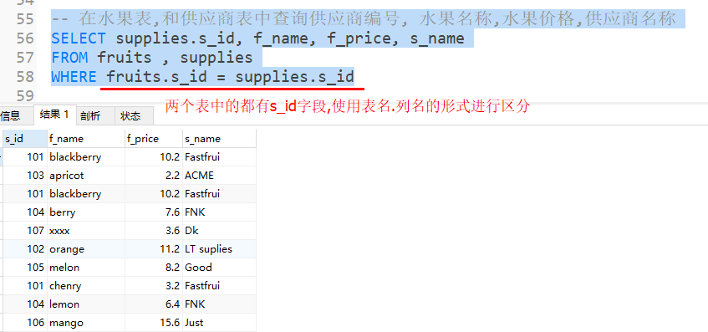
虽然使用WHERE条件感觉比较简单明了,但是WHERE子句在某些时候会影响查询的性能. 建议内连接时使用INNER JOIN规范
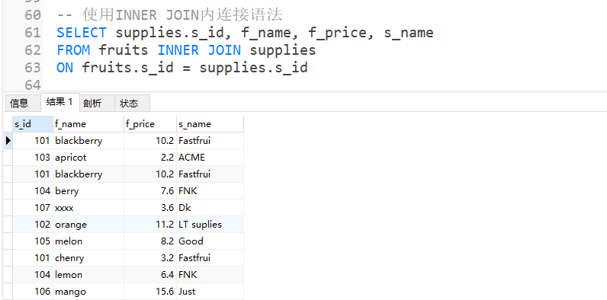

连接条件是相等就是等值连接,不相等就是不等连接,如果在连接查询中,两个 表都是同一个表就是自然连接查询, 物理上是同个表,逻辑上分为两个表.
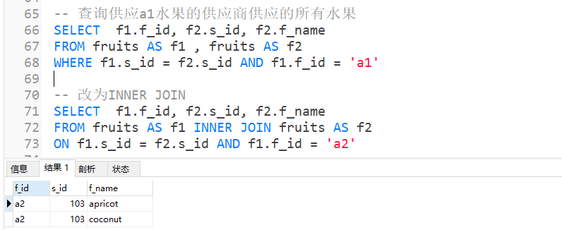

外连接查询
在多表连接时,除了返回符合条件 的数据行外,还有可能需要返回左表(左外连接或左连接), 右表(右外连接,右连接)的数据行
LEFT JOIN左外连接, 返回符合条件的 记录, 和左表所有的记录
RIGTH JOIN 右外连接, 返回右表所有的记录和左表中符合连接条件的记录
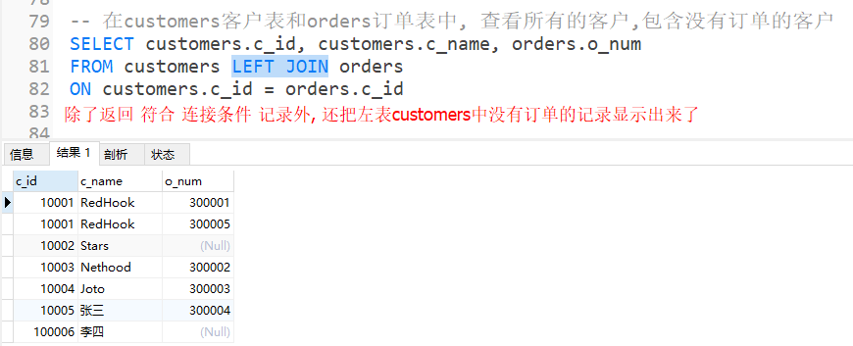

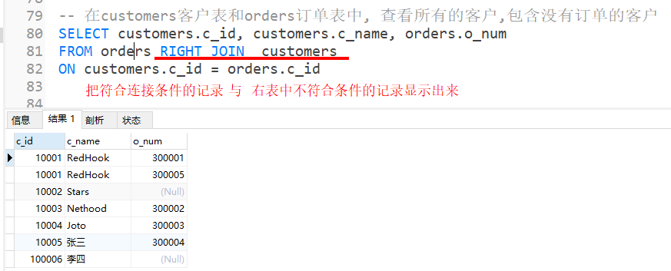

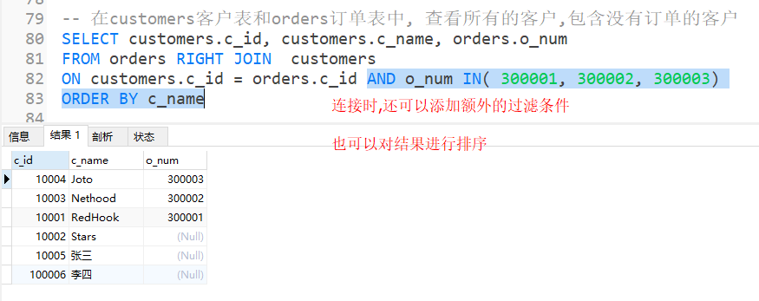

子查询
虽然可以通过多表连接查询实现查询数据的功能,但是不建议使用连接查询. 因为在连接查询时,先对两个表做笛卡儿积,再筛选符合条件的记录, 所以连接查询性能很差. 使用子查询替代连接查询.
子查询就是在一个查询中嵌套了另外一个查询, 可以在SELECT语句WHERE或FROM子句中包含另外一个SELECT查询.外层的SELECT称为主查询,WHERE或FROM子句中的SELECT查询语句称为子查询.

带有ANY,SOME关键字的子查询
ANY与SOME一样 ,表示满足其中任何一个条件 , 一个表达式与子查询的返回结果进行比较, 只要满足任何一个条件即可
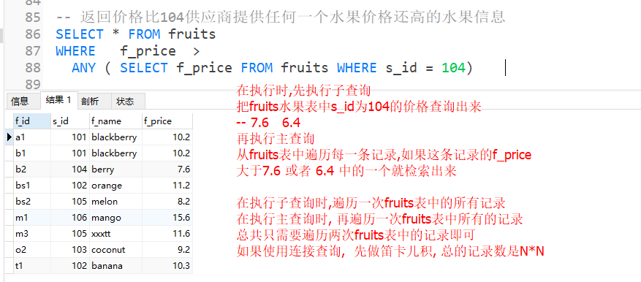

带有ALL的子查询
使用ALL时,表示满足所有的子查询的条件
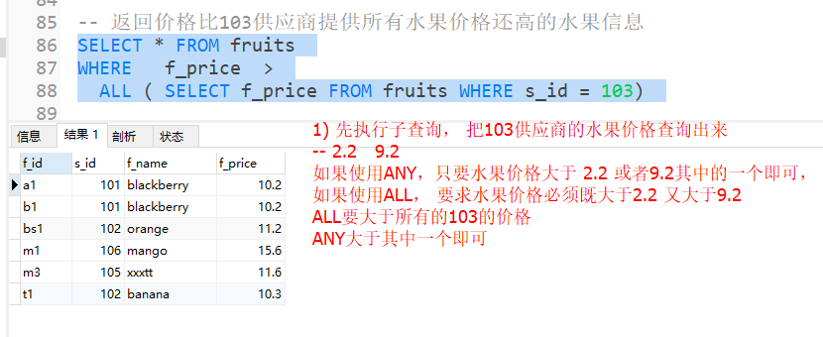

带EXISTS的子查询
WHERE条件后面是EXISTS , EXISTS后面可以是任何一个子查询, 如果该子查询的结果至少返回一行,则EXISTS的结果就为TRUE, 就执行外层查询; 如果子查询没有返回任何记录,则EXISTS结果是FALSE, 不执行外层查询
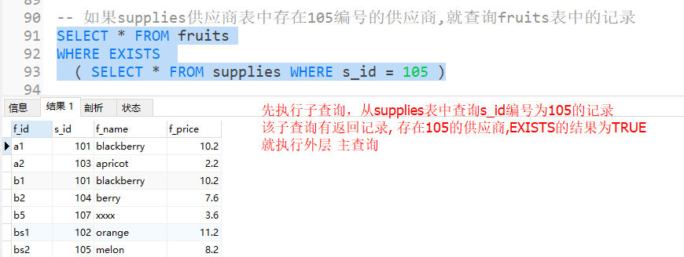
EXISTS可以与其他条件一起使用
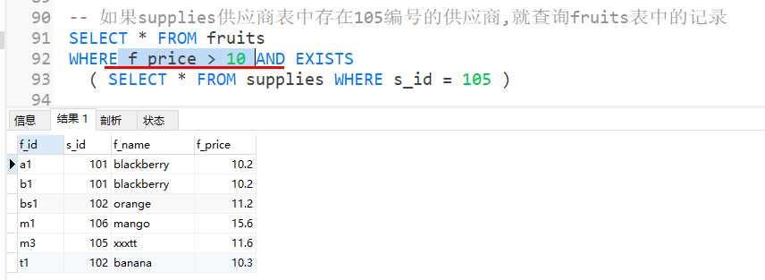
NOT EXISTS不存在的结果正好与EXISTS存在的结果相反
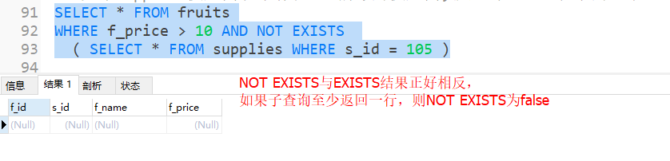

带有IN的子查询
在子查询中返回一个数据列, 如果外层查询条件的数据在这个数据列中就表示TRUE, 不在这个数据列中就是FALSE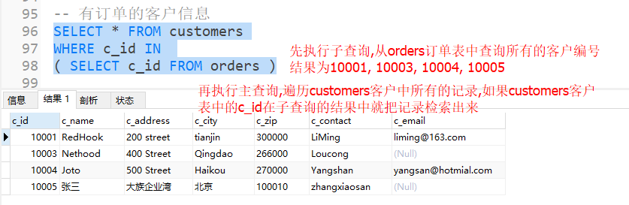

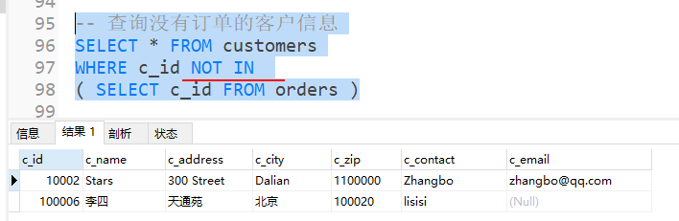

带有比较运算符的子查询
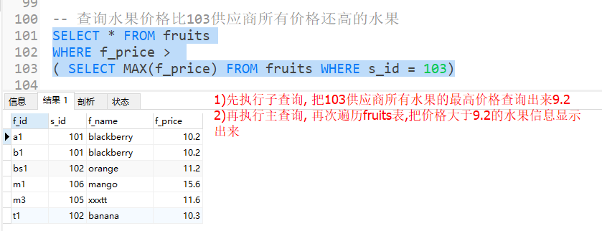

合并查询结果
利用UNION可以把多个SELECT查询结果合并为一个结果集, 在合并时,两个表对应的列数,数据类型必须相同,
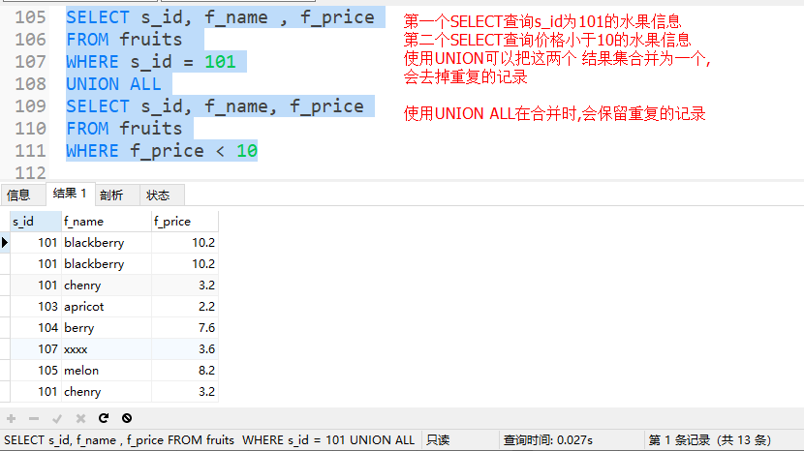

为表或字段起别名
可以使用AS关键字给表或者字段起别名

为表起别名
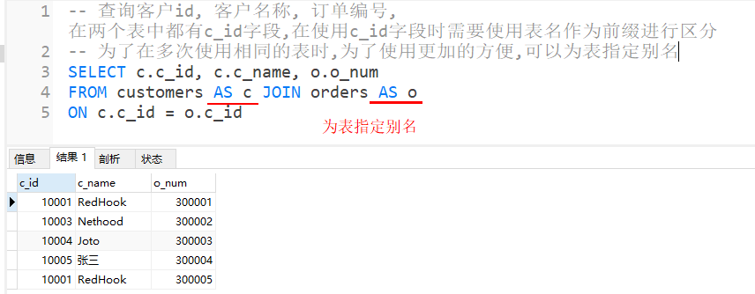

为字段起别名
在SELECT查询显示结果时, 显示的列名可能不够直观,或者列名太长, 可以指定列名的别名.
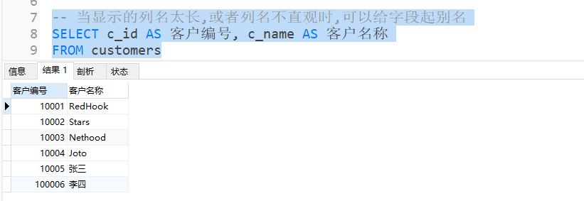

索引
索引用于快速找出某个列中的有特定值的行.如果不使用索引,MySQL是从第1条记录开始读完整个表,直到找到相关的行. 表的记录行越大,查询花费的时间就越大. 如果表中的查询列有一个索引, MySQL可以快速定位到某个位置去查询,不需要查看所有的数据.索引就类似于书的目录.索引是对数据表中一列或多列值进行排序的一种结构, 使用索引可以提高数据库中特定数据的查询速度.
MySQL中每个存储引擎的索引都不一定完全相同,MySQL中索引的存储类型有两种:BTREE和HASH, InnoDB与MyISAM存储引擎支持BTREE索引, MEMORY存储引擎支持HASH和BTREE索引.
索引可以提高数据的查询速度,但是创建索引,查询索引也需要消耗时间, 对表中的数据进行添加,删除,修改的同时也需要维护索引,也会降低维护速度.索引设计不合理会影响程序的性能,索引一般的设计原则:
- 索引并不是越多越好,大量的索引会影响INSERT,UPDATE,DELETE语句的性能
- 避免对经常更新的表进行过多的索引, 并且索引的列尽可能少.
- 对经常查询的列创建索引,即经常用于WHERE查询的列
- 数量量小的表最好不使用索引
- 在频繁进行排序或分组的列上创建索引

创建索引

在创建表时创建索引
在CREATE TABLE创建表时,可以定义列的主键约束,外键约束,唯一约束, 不管创建哪种约束,在定义约束的同时就相当于在指定的列上创建了一个索引
1 创建普通的索引
CREATE TABLE book(
id INT PRIMARY KEY auto_increment,
name VARCHAR(50),
author VARCHAR(50),
price FLOAT,
publiccation_year YEAR,
INDEX( publiccation_year )
);
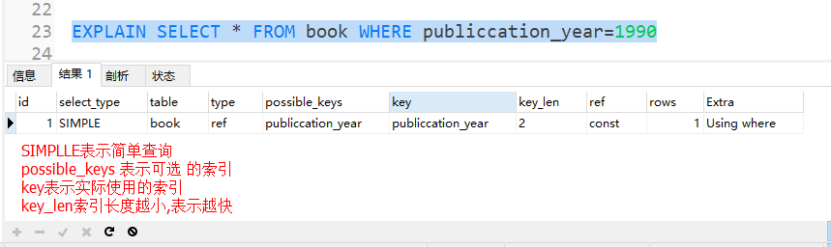

2创建唯一索引
CREATE TABLE book2(
id INT PRIMARY KEY auto_increment,
name VARCHAR(50),
author VARCHAR(50),
price FLOAT,
publiccation_year YEAR,
isbn VARCHAR(50),
UNIQUE INDEX( isbn )
);

在已存在的表上创建索引
使用ALTER TABEL或者 CREATE INDEX在已存在的表中创建索引
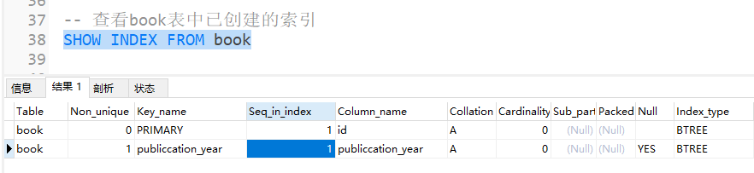

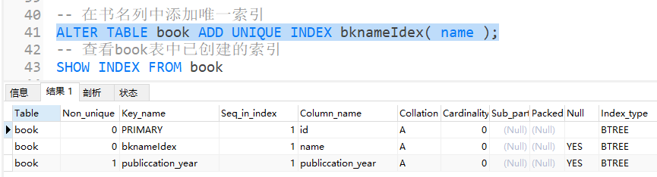

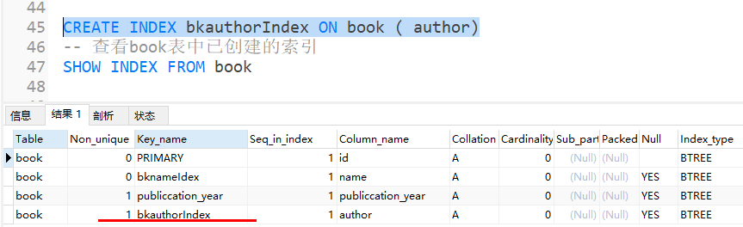

删除索引
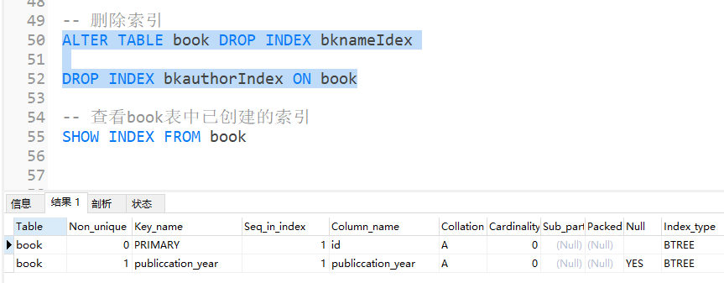

视图
为了提高复杂SQL语句的复用性和表操作的安全性, 可以使用视图. 视图是一种虚拟表,不存储数据, 视图就是一组SQL语句. 表是存储具体的数据的,视图看作是表的窗口,是查看表中内容的一种方法

创建视图
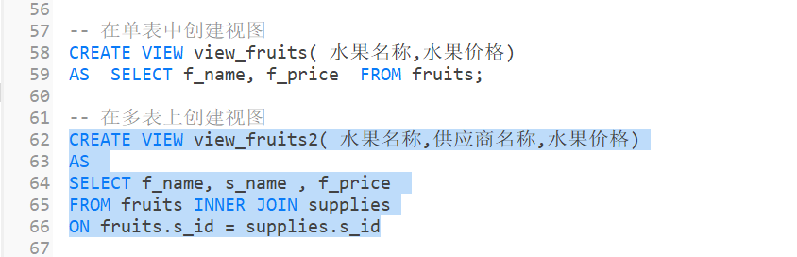

查看视图
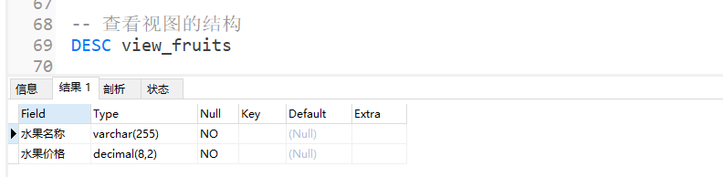
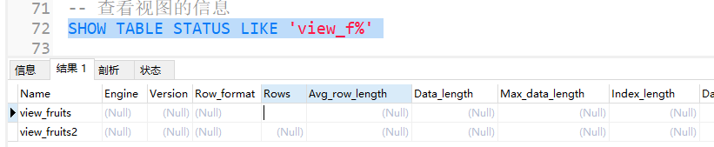
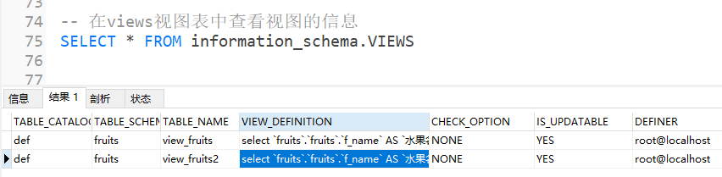

修改视图
-- 如果视图不存在就创建,如果视图已存在使用新的SQL语句替换原来的SQL语句
CREATE OR REPLACE VIEW view_f AS SELECT * from customers
-- 使用ALTER View修改视图
ALTER VIEW view_f AS SELECT * from fruits;

更新视图
通过视图向基表中插入,更新,删除数据. 视图就是一组SQL语句,没有具体数据,通过视图更新的基表中的数据
UPDATE view_f set f_price = f_price*1.1 WHERE s_id = 101
并不是所有的视图都可以更新基表数据,如:
- 视图中没有基表的非空字段,插入失败,可以更新,删除
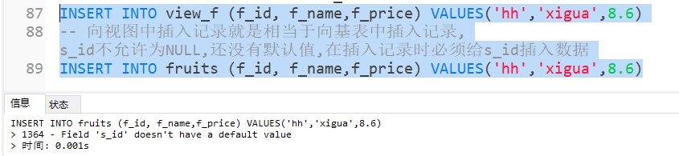
2)在定义视图时使用了数学表达式或者聚合函数,插入失败
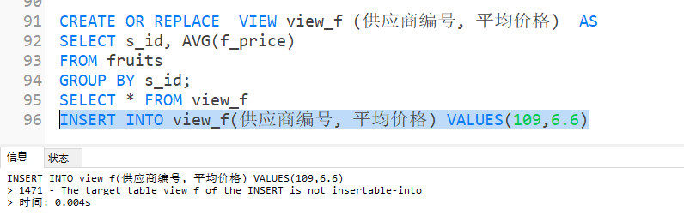

删除视图
DROP VIEW view_f

事务

事务概述
当多个用户同时请求修改某个数据时,通过事务可以保证数据从一个一致性状态变更为另外一个一致性的状态, 如A用户给B用户转10000元, 需要在A用户帐户中减少10000元,在B用户的帐户中增加10000元,这两个操作应该是一个原子操作,要么两个都修改成功,要么这两个操作都没发生.
事务具有四个ACID特性:
1)原子性(Atomicity)把事务中所有的操作看作是一个整体,事务对数据的修改要么完全提交要么回滚
2)一致性(Consistency)在事务完成时,必须使所有的数据从一个一致性状态变更为另外一个一致性状态
3)隔离性(Isolation)一个事务中的操作语句对数据所做的修改必须与其他事务所做的修改相隔离.
4)持久性(Durability)在事务完成后,所做的修改是永久的

注意,在MySQL数据库中的InnoDB存储引擎支持事务, MyISAM不支持事务

事务的控制语句
START TRANSACTION | BEGIN -- 开始事务
COMMIT -- 提交事务
ROLLBACK -- 回滚事务

事务隔离级别
在MySQL中有四种隔离级别,指定了事务中哪些数据改变对其他事务是可见的,哪些数据改变对其他事务是不可变的. 低级别可以支持更高的并发处理,,占用系统资源少.设置事务隔离级别的语句是:
SET GLOBAL TRANSACTION ISOLATION LEVEL READ UNCOMMITTED; --读未提交
SET GLOBAL TRANSACTION ISOLATION LEVEL READ COMMITTED; --读已提交
SET GLOBAL TRANSACTION ISOLATION LEVEL REPEATABLE READ ; -- 可重复读
SET GLOBAL TRANSACTION ISOLATION LEVEL SERIALIZABLE; --可串行化

读未提交READ UNCOMMITTED
在读未提交隔离级别中,所有事务可以看到其他事务未提交的执行结果,这种现象称为脏读.

设备事务的隔离级别为读未提交
set global transaction isolation level read uncommitted;
重新打开命令窗口, 查看当前事务的隔离级别
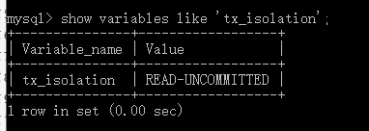
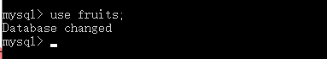
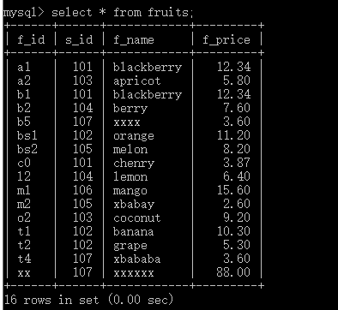
删除数据
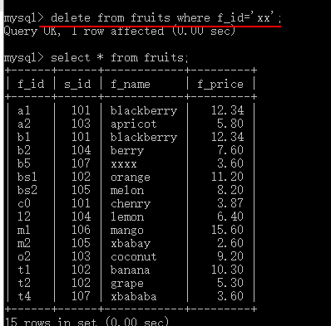
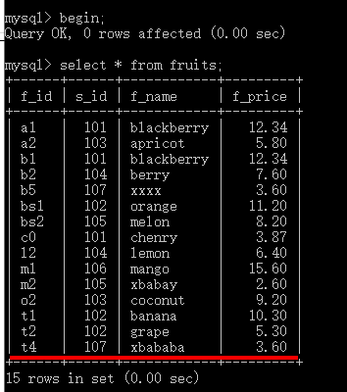
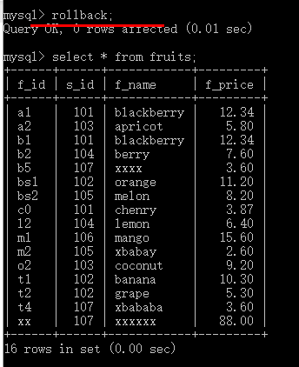
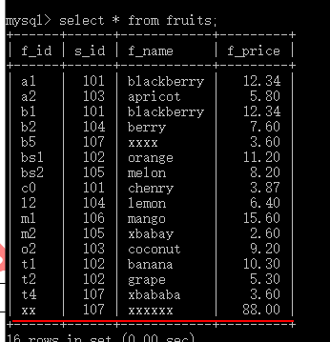

如果设置隔离级别为读未提交, 在A事务提交之前, B事务可以看到A事务的操作的中间结果, 如果A事务回滚, B事务读到的数据就不是准备的, 就是脏读

读已提交
大多数数据库管理系统默认的隔离级别.但是不是MySQL默认的隔离级别. 一个事务从开始到提交前所做的修改都其他事务来说是不可见的, 事务只能看见其他事务已提交的改变
事务A | 事务B
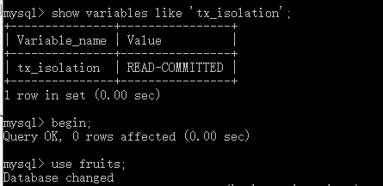
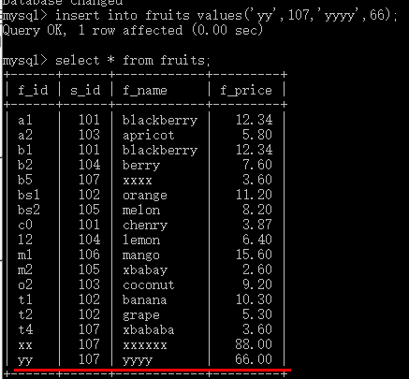
 | 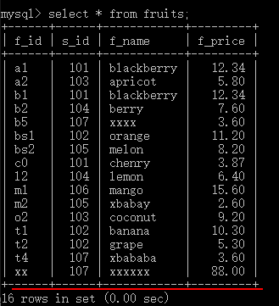
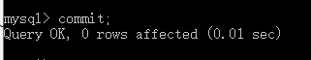
 | 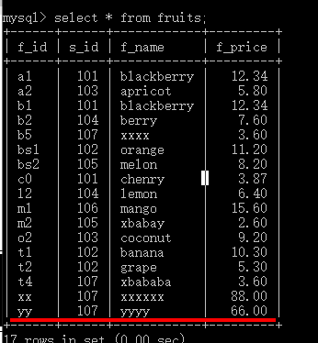

开启事务A与事务B, 对于事务A未提交的更新,在事务B中无法读取的, 当事务A已提交后,在事务B中可以读取到事务A的修改. 存在的问题: 在事务B中, 同一个Select检索语句,查出来了不同的结果,称为不可重复读现象. 即不能重复读,读多次的话可能会出现不一样的结果,即两次查询结果不一样

可重复读
REPEATABLE READ这是MySQL默认的事务隔离级别, 可以确保一个事务不管什么时候读取数据,检索出同样的数据.在理论上可能会导致幻读现象, 在一个事务的两次查询中数据的记录不一致. 如在事务B中对表中所有的记录行进行了修改, 在事务A中插入了新的数据行. 等事务B再次查询数据时,可能会发现多了一行没有修改的数据.
在InnoDB存储引擎中采用了MVCC(Multi_Version Consistency Conntrol,多版本并发控制)机制解决了幻读问题
事务A | 事务B
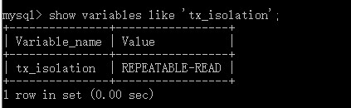
 | 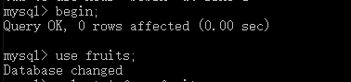
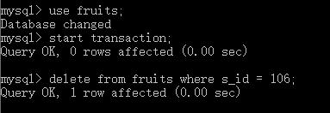
 | 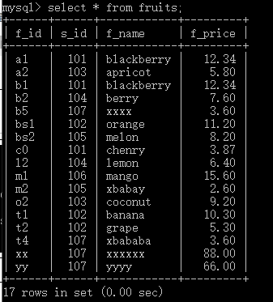
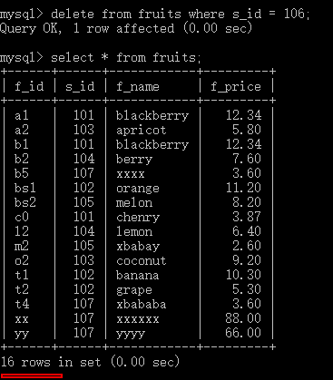
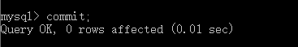
 | 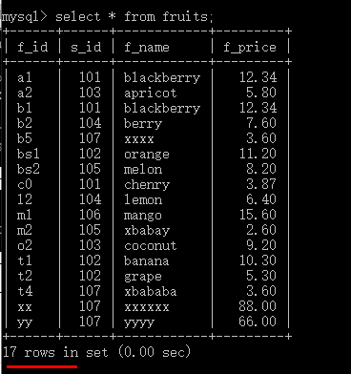
 | 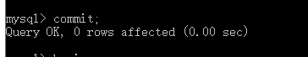
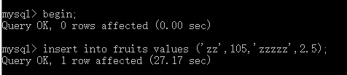
 | 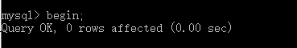
 | 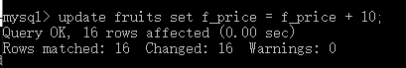
 | 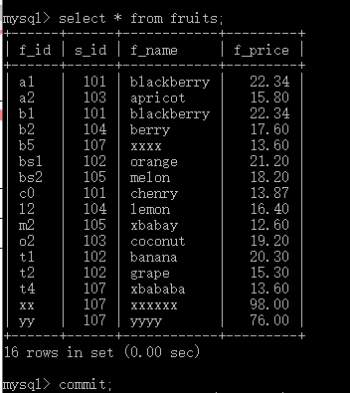
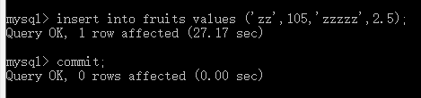
 | 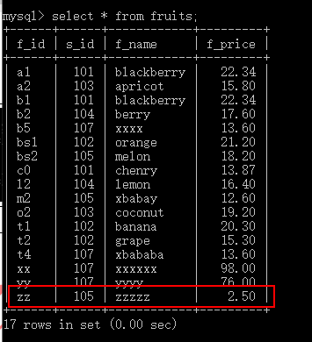

串行化
强制事务串行操作, 事务在读取数据行上加锁, 各个事务之间不可能有冲突, 不建议使用,可能会导致大量的超时和锁竞争

存储过程与函数
存储过程和函数可以简单的理解为一条或多条SQL语句的集合,是经过预先编译并存储在数据库中的对象. 存储过程没有返回值,函数有返回值

创建存储过程
CREATE PROCEDURE 存储过程名 ( 参数列表 )
BEGIIN
SQL语句
END;

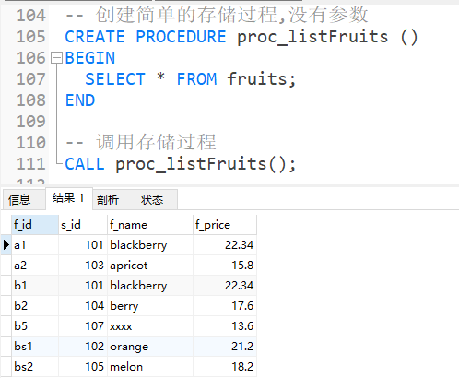

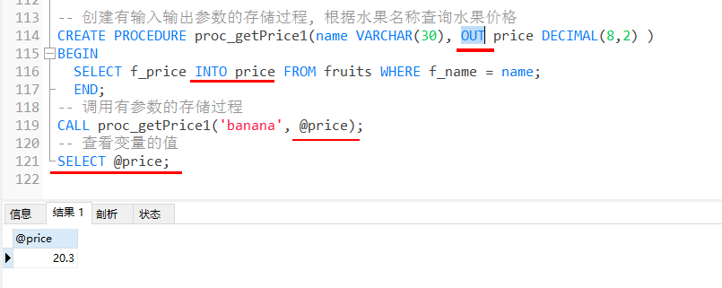

创建函数
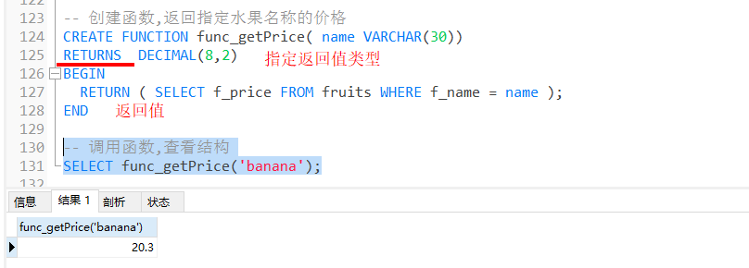

用户管理

权限表
在MySQL数据库中,存储权限信息的表有: user, db, host, table_priv, columns_priv等

- user表
存储登录服务器的用户信息
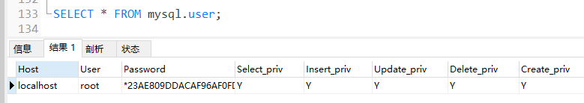

2)db数据库表与host主机表
db表中存储了用户对某个数据库的操作权限, 查看哪个用户可以访问哪个数据库
host表存储了某个主机对数据库的操作权限

3)table_priv表权限
tables_priv设置表的权限, columns_priv设置列的权限

账户管理

新建普通的账户

使用CREATE USER创建用户
-- 创建用户 CREATE USER 用户名@主机名 IDENTIFIED BY 密码
CREATE USER 'cui'@'localhost' IDENTIFIED BY '123'
-- 刚 CREATE USER创建的用户没有任何权限, 需要使用GRANT语句进行授权

使用GRANT创建用户
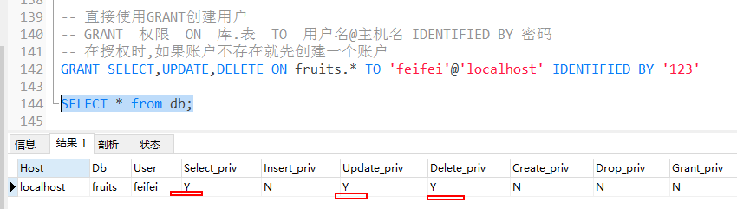

直接操作MySQL的User表
不管使用CREATE USER 还是GRANT创建用户都会在user表中添加一条记录, 也可以直接向user表添加记录的形式创建用户
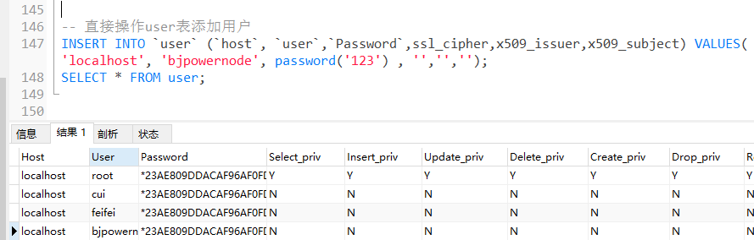

删除用户
DROP USER 'bjpowernode'@'localhost'
或
DELETE FROM mysql.`user` WHERE Host = 'host' AND User='bjpowernode'

修改普通用户密码
-- 修改密码
UPDATE mysql.`user` SET Password = password('456')
WHERE Host = 'localhost' AND User='feifei';
-- 刷新权限
FLUSH PRIVILEGES;

权限管理
对于登录数据库服务器的用户授予不同的权限,授予权限使用GRANT, 使用REVOKE可以收回权限
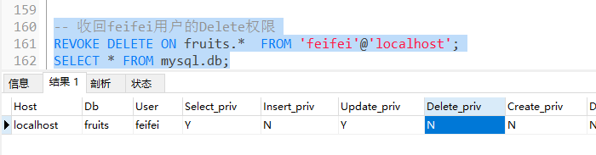

数据备份与恢复
保证数据安全的最重要的一个措施就是进行定期备份, 一旦数据丢失或出现错误,可以使用备份的数据进行恢复 , 尽可能降低意外导致的损失.

备份
mysqldump -uroot -p123 fruits > d:/fruits.sql

恢复
登录MySQL
创建fruits数据库
选择fruits数据库
source d:/fruits.sql

JDBC

JDBC概述
在模块中添加mysql的JDBC的实现类
